Dit document bevat de goedgekeurde productinformatie voor Toujeo, waarbij de wijzigingen ten opzichte van de vorige procedure met wijzigingen in de productinformatie (EMEA/H/C/000309/N/0131) zijn gemarkeerd.
Zie voor meer informatie de website van het Europees Geneesmiddelenbureau: https://www.ema.europa.eu/en/medicines/human/EPAR/toujeo

BIJLAGE I

SAMENVATTING VAN DE PRODUCTKENMERKEN

NAAM VAN HET GENEESMIDDEL

Toujeo 300 eenheden/ml SoloStar, oplossing voor injectie in een voorgevulde pen
Toujeo 300 eenheden/ml DoubleStar, oplossing voor injectie in een voorgevulde pen

2. KWALITATIEVE EN KWANTITATIEVE SAMENSTELLING

Elke ml bevat 300 eenheden insuline glargine* (overeenkomend met 10,91 mg).

SoloStar pen
Elke pen bevat 1,5 ml oplossing voor injectie, gelijk aan 450 eenheden.

DoubleStar pen
Elke pen bevat 3 ml oplossing voor injectie, gelijk aan 900 eenheden.

*Insuline glargine wordt bereid door middel van recombinant-DNA-technologie in Escherichia coli.

Voor de volledige lijst van hulpstoffen, zie rubriek 6.1.

3. FARMACEUTISCHE VORM

Oplossing voor injectie (injectie).
Heldere, kleurloze oplossing.

4. KLINISCHE GEGEVENS

4.1 Therapeutische indicaties

Behandeling van diabetes mellitus bij volwassenen, jongeren en kinderen vanaf 6 jaar.

4.2 Dosering en wijze van toediening

Dosering
Toujeo is een basale insuline voor eenmaaldaagse toediening op een willekeurig tijdstip van de dag, bij voorkeur elke dag op hetzelfde tijdstip.

Het doseringsschema (dosis en tijdstip) dient te worden aangepast op basis van de individuele respons.

Bij patiënten met diabetes mellitus type 1 moet Toujeo gecombineerd worden met kort-/snelwerkende insuline om in de insulinebehoefte tijdens de maaltijd te voorzien.

Bij patiënten met diabetes mellitus type 2 kan Toujeo ook samen met andere bloedglucoseverlagende medicatie gegeven worden.

De sterkte van dit preparaat wordt aangegeven in eenheden. Deze eenheden zijn uitsluitend voor Toujeo en zijn niet gelijk aan IE of de eenheden die gebruikt worden om de sterkte van andere insulineanalogen aan te geven (zie rubriek 5.1).

Flexibiliteit in het tijdstip van toediening

Indien nodig kunnen patiënten Toujeo toedienen tot 3 uur voor of tot 3 uur na hun gebruikelijke tijdstip van toediening (zie rubriek 5.1).

Patiënten die een dosis zijn vergeten, dienen te worden geadviseerd om hun bloedglucosespiegel te controleren en om daarna hun gebruikelijke eenmaaldaagse doseringsschema weer te volgen. Patiënten moeten gewaarschuwd worden geen dubbele dosis te injecteren om een vergeten dosis te compenseren.

Start van de behandeling

Patiënten met diabetes mellitus type 1
Toujeo dient eenmaal daags gebruikt te worden in combinatie met maaltijdinsuline en moet individueel gedoseerd worden.

Patiënten met diabetes mellitus type 2
De aanbevolen dagelijkse startdosis is 0,2 eenheden/kg gevolgd door individuele dosisaanpassingen.

Omzetting tussen insuline glargine 100 eenheden/ml en Toujeo

Insuline glargine 100 eenheden/ml en Toujeo zijn niet bio-equivalent en zijn niet direct onderling uitwisselbaar.

- Omzetten van insuline glargine 100 eenheden/ml naar Toujeo kan worden gedaan op basis van eenheid-voor-eenheid, maar een hogere dosis Toujeo (ongeveer 10-18%) kan nodig zijn om de streefwaarden voor de plasmaglucosespiegels te bereiken.
- Indien wordt omgezet van Toujeo naar insuline glargine 100 eenheden/ml, dient de dosis te worden verlaagd (ongeveer met 20%) om het risico op hypoglykemie te verkleinen.

Nauwgezette metabole controle wordt aanbevolen tijdens de omzetting en in de eerste weken daarna.

Omzetting van andere basale insulines naar Toujeo

Indien overgegaan wordt van een behandelschema met een middellang- of langwerkend insuline naar een behandelschema met Toujeo, kan een verandering van de dosis basale insuline gewenst zijn en moet de bijkomende bloedglucoseverlagende behandeling mogelijk bijgesteld worden (dosering en tijdstip van toedienen van de aanvullende kortwerkende insulines of snelwerkende insulineanalogen of de dosering van bloedglucoseverlagende niet-insulinegeneesmiddelen).

- De omzetting van eenmaal daags basale insulines naar eenmaal daags Toujeo kan eenheid-voor-eenheid worden gedaan gebaseerd op de voorheen gebruikte dosis basale insuline.
- Wanneer wordt overgegaan van tweemaal daags basale insulines naar eenmaal daags Toujeo, is de aanbevolen startdosis Toujeo 80% van de totale dagelijkse dosis basale insuline die wordt gestopt.

Patiënten die een hoge dosering insuline gebruiken vanwege antistoffen tegen humane insuline, kunnen een verbeterde insulinerespons ervaren bij het gebruik van Toujeo.

Nauwgezette metabole controle wordt aanbevolen tijdens de omzetting en in de eerste weken daarna.

Bij een verbeterde metabole controle en een daarmee samenhangende vergrote insulinegevoeligheid is het mogelijk dat een verdere aanpassing van het doseringsschema noodzakelijk is. Het aanpassen van de dosis kan bijvoorbeeld ook nodig zijn wanneer er veranderingen zijn in het gewicht of in de levensstijl van de patiënt, wanneer het tijdschema van de insulinedosis verandert of wanneer andere omstandigheden zich voordoen waardoor de gevoeligheid voor hypo- of hyperglykemie groter is (zie rubriek 4.4).

Omzetting van Toujeo naar andere basale insulines

Medisch toezicht met goede metabole controle wordt aanbevolen tijdens de omzetting en in de eerste weken daarna.
Raadpleeg de productinformatie van het geneesmiddel waarnaar de patiënt overgaat.

Speciale patiëntengroepen

Toujeo kan gebruikt worden bij ouderen, patiënten met nier- of leverfunctiestoornissen, en jongeren en kinderen vanaf 6 jaar.

Ouderen (≥ 65 jaar oud)
Bij ouderen kan een progressieve verslechtering van de nierfunctie leiden tot een gestage vermindering van de insulinebehoefte (zie rubriek 4.8 en 5.1).

Nierfunctiestoornissen
Bij patiënten met een gestoorde nierfunctie kan de behoefte aan insuline verminderd zijn als gevolg van het verminderde insulinemetabolisme (zie rubriek 4.8).

Leverfunctiestoornissen
Bij patiënten met een gestoorde leverfunctie kan de insulinebehoefte verminderd zijn als gevolg van het verminderde vermogen tot gluconeogenese en een verminderd insulinemetabolisme.

Pediatrische patiënten
Toujeo kan worden gebruikt bij jongeren en kinderen vanaf 6 jaar op basis van dezelfde principes als bij volwassen patiënten (zie rubriek 5.1 en 5.2). Bij het overschakelen van basale insuline naar Toujeo moet de dosisverlaging van basale en bolusinsuline op individuele basis worden overwogen, om het risico op hypoglykemie te minimaliseren (zie rubriek 4.4).

De veiligheid en werkzaamheid van Toujeo bij kinderen jonger dan 6 jaar zijn niet vastgesteld. Er zijn geen gegevens beschikbaar.

Wijze van toediening
Toujeo mag alleen subcutaan worden toegediend.
Toujeo wordt via subcutane injectie toegediend in de buikwand, de bovenarm of het dijbeen.
De injectieplaatsen dienen altijd te worden afgewisseld binnen eenzelfde gebied om het risico op lipodystrofie en cutane amyloïdose te beperken (zie rubriek 4.4 en 4.8).

Toujeo mag niet intraveneus worden toegediend. De verlengde werkingsduur van Toujeo is afhankelijk van injectie in subcutaan weefsel. Het intraveneus toedienen van de gebruikelijke subcutane dosis kan resulteren in ernstige hypoglykemie.
Toujeo mag niet in insuline-infusiepompen worden gebruikt.

Toujeo is beschikbaar in twee voorgevulde pennen. Het dosisvenster toont het aantal eenheden Toujeo dat geïnjecteerd zal worden. De Toujeo SoloStar en Toujeo DoubleStar voorgevulde pennen zijn speciaal ontworpen voor Toujeo, daarom is er voor beide pennen geen omrekening van de dosis nodig.

Voor gebruik van Toujeo SoloStar voorgevulde pen of Toujeo DoubleStar voorgevulde pen moet de gebruiksaanwijzing in de bijsluiter zorgvuldig doorgelezen worden (zie rubriek 6.6).

Met de Toujeo SoloStar voorgevulde pen kan een dosis van 1-80 eenheden per enkele injectie, in stappen van 1 eenheid, geïnjecteerd worden.

Met de Toujeo DoubleStar voorgevulde pen kan een dosis van 2-160 eenheden per enkele injectie, in stappen van 2 eenheden, geïnjecteerd worden.

Indien overstap van Toujeo SoloStar naar Toujeo DoubleStar plaatsvindt en wanneer de eerdere dosis van de patiënt een oneven aantal was (b.v. 23 eenheden), dan moet de dosis worden verhoogd of verlaagd met 1 eenheid (b.v. 24 of 22 eenheden).

Toujeo DoubleStar voorgevulde pen wordt aanbevolen voor patiënten die minstens 20 eenheden per dag nodig hebben (zie rubriek 6.6)

Toujeo mag niet uit de patroon van de Toujeo SoloStar voorgevulde pen of Toujeo DoubleStar voorgevulde pen opgezogen worden in een injectiespuit. Dit kan resulteren in ernstige overdosering (zie rubrieken 4.4, 4.9 en 6.6).

Voor iedere injectie moet een nieuwe steriele naald geplaatst worden. Hergebruik van naalden vergroot het risico op een verstopte naald, hetgeen onder- of overdosering kan veroorzaken (zie rubrieken 4.4 en 6.6).

Om mogelijke overdracht van ziekten te voorkomen, dienen insulinepennen nooit te worden gebruikt bij meer dan één persoon, zelfs niet indien de naald wordt verwisseld (zie rubriek 6.6).

4.3 Contra-indicaties

Overgevoeligheid voor de werkzame stof of voor (één van) de in rubriek 6.1 vermelde hulpstoffen.

4.4 Bijzondere waarschuwingen en voorzorgen bij gebruik

Terugvinden herkomst

Om het terugvinden van de herkomst van biologicals te verbeteren moeten de naam en het batchnummer van het toegediende product goed geregistreerd worden.

Toujeo wordt niet aanbevolen voor de behandeling van diabetische ketoacidose. In plaats daarvan wordt in dergelijke gevallen een intraveneus toegediende kortwerkende insuline aanbevolen.

Indien er onvoldoende controle van de glucosespiegel plaatsvindt of er een neiging tot hyper- of hypoglykemische episodes bestaat, dienen het naleven door de patiënt van het voorgeschreven behandelschema, de injectieplaatsen en een juiste injectietechniek en alle andere relevante factoren te worden beoordeeld, voordat een aanpassing van de dosering wordt overwogen.

Patiënten moeten worden geïnstrueerd om de injectieplaats telkens af te wisselen om het risico op het ontstaan van lipodystrofie en cutane amyloïdose te beperken. Er bestaat een potentieel risico op vertraagde insuline-absorptie en verslechterde glykemische regulatie na insuline-injecties op plaatsen waar deze reacties optreden. Er is gemeld dat een plotselinge verandering van injectieplaats naar een niet-aangedaan gebied resulteerde in hypoglykemie. Controle van de bloedglucosespiegel wordt aanbevolen na de verandering van injectieplaats, en dosisaanpassing van antidiabetica kan worden overwogen.

Hypoglykemie
Het tijdstip waarop een hypoglykemie zich voordoet is afhankelijk van het werkingsprofiel van de gebruikte insulines en kan daarom veranderen als het behandelschema gewijzigd wordt.

Bij patiënten bij wie hypoglykemische episodes een bijzondere klinische relevantie kunnen hebben, zoals patiënten met een significante stenose van de coronaire arteriën of van de bloedvaten die de hersenen van bloed voorzien (risico op cardiale of cerebrale complicaties van hypoglykemie) en bij patiënten met proliferatieve retinopathie, in het bijzonder wanneer deze niet behandeld worden met fotocoagulatie (risico op voorbijgaande amaurose volgend op hypoglykemie), dient een bijzondere zorgvuldigheid betracht te worden en een geïntensiveerde controle van de bloedglucosespiegels wordt aanbevolen.

Patiënten dienen zich bewust te zijn van omstandigheden waarin de waarschuwingssymptomen van hypoglykemie afnemen. Bij bepaalde risicogroepen kunnen de waarschuwingssymptomen van hypoglykemie zijn veranderd, minder duidelijk of afwezig zijn. Dit zijn onder andere patiënten:
- bij wie de glucosehuishouding aanzienlijk verbeterd is,
- bij wie een hypoglykemie zich geleidelijk ontwikkelt,
- die ouder dan 65 jaar zijn,
- na het overgaan van dierlijke insuline naar humane insuline,
- bij wie een autonome neuropathie aanwezig is,
- met een lange geschiedenis van diabetes,
- die lijden aan een psychiatrische ziekte,
- die gelijktijdig een behandeling ondergaan met bepaalde andere geneesmiddelen (zie rubriek 4.5).

Dergelijke situaties kunnen resulteren in ernstige hypoglykemie (en mogelijk bewustzijnsverlies) voordat de patiënt zich bewust is van de hypoglykemie.

De verlengde werking van insuline glargine kan het herstel van een hypoglykemie vertragen.

Indien er normale of verlaagde waarden voor geglycosyleerd hemoglobine worden gevonden, dient er aan terugkerende, niet-onderkende (vooral nachtelijke) episodes van hypoglykemie te worden gedacht.

Therapietrouw van de patiënt aan de dosering en het voorgeschreven dieet, een juiste insulinetoediening en het zich bewust zijn van hypoglykemiesymptomen zijn essentieel om het risico op een hypoglykemie te verminderen. Factoren die de gevoeligheid voor een hypoglykemie vergroten, vereisen een bijzonder nauwkeurige controle en kunnen het noodzakelijk maken dat de dosering aangepast wordt. Dit zijn onder andere:
- verandering van injectiegebied,
- verhoogde insulinegevoeligheid (bijvoorbeeld door het wegvallen van stressfactoren),
- ongebruikelijke, verhoogde of langdurige lichamelijke activiteit,
- bijkomende ziekten (bijvoorbeeld overgeven, diarree),
- onvoldoende voedselinname,
- overgeslagen maaltijden,
- alcoholgebruik,
- bepaalde niet-gecompenseerde endocriene afwijkingen (bijvoorbeeld hypothyreoïdie en adenohypofysaire insufficiëntie of bijnierschorsinsufficiëntie),
- bijkomende behandeling met bepaalde andere geneesmiddelen (zie rubriek 4.5).

Omzettingen tussen insuline glargine 100 eenheden/ml en Toujeo
Omdat insuline glargine 100 eenheden/ml en Toujeo niet bio-equivalent zijn en niet onderling uitwisselbaar, kan bij omzetting een aanpassing van de dosis nodig zijn. Het omzetten dient alleen plaats te vinden onder strikt medisch toezicht (zie rubriek 4.2).

Omzettingen tussen andere insulines en Toujeo
Het omzetten van een patiënt van een ander type of merk insuline op Toujeo, en vice versa, dient onder strikt medisch toezicht plaats te vinden. Veranderingen in de sterkte, het merk (fabrikant), het type (kortwerkend, NPH, lente, langwerkend, etc.), het soort (dierlijk, humaan, humane insulineanaloog) en/of de productiemethode kunnen een wijziging van de dosis nodig maken (zie rubriek 4.2).

Bijkomende ziekten
Bijkomende ziekten vereisen een intensievere metabole controle. In veel gevallen zijn urinetesten op ketonlichamen geïndiceerd en het is vaak noodzakelijk om de insulinedosering aan te passen. De behoefte aan insuline is vaak verhoogd. Patiënten met diabetes type 1 moeten doorgaan met het regelmatig consumeren van ten minste een kleine hoeveelheid koolhydraten, ook als zij weinig of geen voedsel kunnen eten of overgeven, etc. en ze dienen de insuline nooit helemaal weg te laten.

Insulineantistoffen
De toediening van insuline kan het lichaam aanzetten tot de aanmaak van insulineantistoffen. In zeldzame gevallen kan de aanwezigheid van zulke insulineantistoffen aanpassing van de insulinedosering noodzakelijk maken om de neiging tot hyper- of hypoglykemie te corrigeren.

Combinatie van Toujeo met pioglitazon
Gevallen van hartfalen zijn gemeld wanneer pioglitazon is gebruikt in combinatie met insuline, in het bijzonder bij patiënten met een verhoogd risico op de ontwikkeling van hartfalen. Dit moet in overweging worden genomen indien behandeling met de combinatie van pioglitazon en Toujeo wordt overwogen. Indien deze combinatie wordt gebruikt, dienen patiënten te worden geobserveerd op signalen en symptomen van hartfalen, gewichtstoename en oedeem. Gebruik van pioglitazon dient te worden gestaakt bij verslechtering van cardiale symptomen.

Preventie van medicatiefouten
Medicatie fouten zijn gemeld waarbij andere insulines, met name kortwerkende insulines, zijn per ongeluk toegediend in plaats van langwerkende insulines. Het insuline-etiket dient altijd te worden gecontroleerd vóór elke injectie om medicatievergissingen tussen Toujeo en andere insulines te voorkomen (zie rubriek 6.6).

Om doseringsfouten en potentiële overdosering te voorkomen dienen patiënten geïnstrueerd te worden om nooit een injectiespuit te gebruiken om Toujeo (insuline glargine 300 eenheden/ml) uit de Toujeo Solostar voorgevulde pen of de Toujeo Doublestar voorgevulde pen op te zuigen (zie rubrieken 4.9 en 6.6).

Voor iedere injectie moet een nieuwe steriele naald geplaatst worden. Patiënten dienen ook geïnstrueerd te worden om naalden niet te hergebruiken. Het hergebruiken van naalden verhoogt het risico op verstopte naalden, wat onder- of overdosering kan veroorzaken. Indien naalden verstopt raken, moeten patiënten de instructies volgen die worden beschreven in ‘Stap 3’ van de gebruiksaanwijzing in de bijsluiter (zie rubriek 6.6).

Patiënten moeten visueel het gekozen aantal eenheden op het dosisvenster van de pen controleren. Blinden en slechtzienden moeten geadviseerd worden om hulp te vragen van een ander persoon, die goede ogen heeft en getraind is in het gebruik van de insulinepen.

Zie ook rubriek 4.2 “Dosering en wijze van toediening”.

Hulpstoffen
Dit geneesmiddel bevat minder dan 1 mmol (23 mg) natrium per dosis, d.w.z. het is in wezen ‘natriumvrij’.

4.5 Interacties met andere geneesmiddelen en andere vormen van interactie

Een aantal stoffen beïnvloedt de glucosehuishouding en kan een aanpassing in de dosering van insuline glargine vereisen.

Stoffen die het bloedglucoseverlagend effect kunnen versterken en de gevoeligheid voor hypoglykemie kunnen vergroten, zijn onder andere bloedglucoseverlagende geneesmiddelen, angiotensine-converterend enzym (ACE-)remmers, disopyramide, fibraten, fluoxetine, monoamineoxidase (MAO-)remmers, pentoxifylline, propoxyfeen, salicylaten en antibiotica van het sulfonamidetype.

Stoffen die het bloedglucoseverlagend effect kunnen verminderen, zijn onder andere corticosteroïden, danazol, diazoxide, diuretica, glucagon, isoniazide, oestrogenen en progestagenen, fenothiazinederivaten, somatropine, sympathicomimetische geneesmiddelen (bijvoorbeeld epinefrine [adrenaline], salbutamol, terbutaline), schildklierhormonen, atypische antipsychotica (bijvoorbeeld clozapine en olanzapine) en proteaseremmers.

Bètablokkers, clonidine, lithiumzouten of alcohol kunnen het bloedglucoseverlagend effect van insuline versterken of verzwakken. Pentamidine kan hypoglykemie veroorzaken, die soms gevolgd wordt door een hyperglykemie.
In aanvulling hierop kunnen, onder invloed van sympathicolytische geneesmiddelen, zoals bètablokkers, clonidine, guanethidine en reserpine, de symptomen voor adrenerge contraregulatie verminderd of afwezig zijn.

4.6 Vruchtbaarheid, zwangerschap en borstvoeding

Zwangerschap
Er is geen klinische ervaring met het gebruik van Toujeo bij zwangere vrouwen.

Er zijn voor insuline glargine geen klinische gegevens voorhanden uit gecontroleerde klinische studies over gevallen van gebruik tijdens de zwangerschap. Een grote hoeveelheid gegevens over zwangere vrouwen (meer dan 1.000 zwangerschapsuitkomsten met een geneesmiddel dat insuline glargine 100 eenheden/ml bevat) duidt erop dat insuline glargine geen specifieke ongewenste effecten op de zwangerschap heeft en niet specifiek misvormend of foetaal/neonataal toxisch is.
De resultaten van dieronderzoek duiden niet op reproductietoxiciteit.
Het gebruik van Toujeo tijdens de zwangerschap kan worden overwogen indien dit klinisch noodzakelijk is.

Voor patiënten met een al bestaande diabetes of zwangerschapsdiabetes is het essentieel dat zij gedurende de zwangerschap een goede metabole controle handhaven om ongewenste uitkomsten gerelateerd aan hyperglykemie te voorkomen. De insulinebehoefte kan gedurende het eerste trimester afnemen en neemt gewoonlijk tijdens het tweede en derde trimester toe. Onmiddellijk na de bevalling neemt de insulinebehoefte snel af (verhoogd risico op een hypoglykemie). Een zorgvuldige controle van de bloedglucosespiegels is essentieel.

Borstvoeding
Het is niet bekend of insuline glargine in de moedermelk wordt uitgescheiden. De verwachting is dat ingenomen insuline glargine geen metabole effecten heeft op de met moedermelk gevoede pasgeborene/zuigeling, omdat de peptide insuline glargine in het humane maag-darmkanaal wordt verteerd tot aminozuren.
Het is mogelijk dat bij vrouwen die borstvoeding geven aanpassing van de insulinedosering en het dieet nodig zijn.

Vruchtbaarheid
De resultaten van dieronderzoek duiden niet op directe schadelijke effecten wat betreft de vruchtbaarheid.

4.7 Beïnvloeding van de rijvaardigheid en het vermogen om machines te bedienen

Het concentratie- en reactievermogen van patiënten kunnen verminderd zijn bij hypoglykemie of hyperglykemie of, bijvoorbeeld, als gevolg van een verminderd gezichtsvermogen. Dit kan gevaar opleveren in die omstandigheden waar dit vermogen van groot belang is (bijvoorbeeld bij het besturen van een auto of het bedienen van machines).

Patiënten dienen geadviseerd te worden maatregelen te treffen om hypoglykemie tijdens het autorijden te voorkomen. Dit is vooral belangrijk voor diegenen die de waarschuwingssymptomen van hypoglykemie minder goed of helemaal niet herkennen of die frequent episodes van hypoglykemie hebben. Het zou overwogen moeten worden of het wel raadzaam is onder deze omstandigheden te rijden of machines te bedienen.

4.8 Bijwerkingen

Samenvatting van het veiligheidsprofiel
De volgende bijwerkingen zijn waargenomen tijdens klinisch onderzoek met Toujeo (zie rubriek 5.1) en gedurende klinische ervaring met insuline glargine 100 eenheden/ml.
Hypoglykemie, in het algemeen de meest frequente bijwerking bij insulinetherapie, kan optreden wanneer de insulinedosis in verhouding tot de insulinebehoefte te hoog is.

Lijst van bijwerkingen in tabelvorm
Onderstaande bijwerkingen, waargenomen tijdens klinisch onderzoek, zijn geclassificeerd volgens de systeem/orgaanklassen in volgorde van afnemende incidentie (zeer vaak: ≥ 1/10; vaak: ≥ 1/100, < 1/10; soms: ≥ 1/1.000, < 1/100; zelden: ≥ 1/10.000, < 1/1.000; zeer zelden: < 1/10.000; niet bekend: kan met de beschikbare gegevens niet worden bepaald).

Binnen iedere frequentiegroep zijn de bijwerkingen gerangschikt naar afnemende ernst.

MedDRA systeem/orgaan-klasse | Zeer vaak | Vaak | Soms | Zelden | Zeer zelden | Niet bekend
Immuunsysteem-aandoeningen |  |  |  | allergische reacties
Voedings- en stofwisselings-stoornissen | hypoglykemie
Zenuwstelsel-aandoeningen |  |  |  |  | dysgeusie
Oogaandoeningen |  |  |  | verslechter-de visus  retinopathie
Huid- en onderhuid-aandoeningen |  | lipohypertrofie | lipoatrofie |  |  | Cutane amyloïdose
Skeletspierstelsel- en bindweefsel-aandoeningen |  |  |  |  | myalgie
Algemene aandoeningen en toedieningsplaats-stoornissen |  | reacties op de injectieplaats |  | oedeem

Beschrijving van bepaalde bijwerkingen
Voedings- en stofwisselingsstoornissen
Ernstige hypoglykemische aanvallen kunnen, vooral wanneer deze recidiverend zijn, leiden tot neurologische schade. Langdurige of ernstige hypoglykemische episodes kunnen levensbedreigend zijn.

Bij veel patiënten worden de verschijnselen en symptomen van neuroglycopenie voorafgegaan door verschijnselen van adrenerge contraregulatie. In het algemeen geldt dat hoe groter en sneller de daling van bloedglucose is, des te meer uitgesproken het fenomeen van contraregulatie en de symptomen ervan is.

Immuunsysteemaandoeningen
Allergische reacties van het “Immediate-type” op insuline zijn zeldzaam. Dergelijke reacties op insuline (waaronder insuline glargine) of op de hulpstoffen kunnen bijvoorbeeld in verband worden gebracht met gegeneraliseerde huidreacties, angio-oedeem, bronchospasmen, hypotensie en shock, en kunnen levensbedreigend zijn. In klinische studies met Toujeo bij volwassen patiënten was de incidentie van allergische reacties gelijk tussen met Toujeo behandelde patiënten (5,3%) en met insuline glargine 100 eenheden/ml behandelde patiënten (4,5%).

Oogaandoeningen
Een merkbare verandering in de glucosehuishouding kan een tijdelijke visusstoornis veroorzaken, als gevolg van een tijdelijke verandering in de oogboldruk en de brekingsindex van de lens.

Door een verbeterde glucosehuishouding op lange termijn vermindert het risico op progressie van de diabetische retinopathie. Intensivering van de insulinetherapie met een abrupte verbetering van de glucosehuishouding kan echter verband houden met een tijdelijke verslechtering van diabetische retinopathie. Bij patiënten met proliferatieve retinopathie, met name indien niet met fotocoagulatie behandeld, kunnen ernstige hypoglykemische episodes resulteren in voorbijgaande amaurose.

Huid- en onderhuidaandoeningen
Lipodystrofie en huidamyloïdose kunnen optreden op de injectieplaats en kunnen de plaatselijke insulineabsorptie vertragen. Voortdurende wisseling van de injectieplaats binnen het gegeven injectiegebied kan ertoe bijdragen deze reacties te verminderen of te voorkomen (zie rubriek 4.4).

Algemene aandoeningen en toedieningsplaatsstoornissen
Reacties op de injectieplaats waren onder andere roodheid, pijn, jeuk, huiduitslag, zwelling of ontsteking. De meeste lichte reacties op insuline op de injectieplaats gaan gewoonlijk na een paar dagen of weken vanzelf over. In klinische studies met Toujeo bij volwassen patiënten was de incidentie van reacties op de injectieplaats gelijk tussen met Toujeo behandelde patiënten (2,5%) en met insuline glargine 100 eenheden/ml behandelde patiënten (2,8%).

Insuline kan zelden oedeem veroorzaken, vooral als een voordien slechte metabole regulering verbeterd wordt door een intensievere insulinetherapie.

Pediatrische patiënten
De veiligheid en werkzaamheid van Toujeo zijn aangetoond in een onderzoek bij kinderen van 6 tot 18 jaar. De frequentie, het type en de ernst van bijwerkingen bij de pediatrische populatie wijzen niet op verschillen met de ervaringen bij de algemene diabetespopulatie (zie rubriek 5.1). De veiligheidsgegevens van het klinisch onderzoek zijn niet beschikbaar voor kinderen jonger dan 6 jaar.

Andere speciale patiëntengroepen
Gebaseerd op de resultaten van klinische studies is het veiligheidsprofiel van Toujeo bij ouderen en bij patiënten met nierinsufficiëntie hetzelfde als dat bij de algemene populatie (zie rubriek 5.1).

Melding van vermoedelijke bijwerkingen
Het is belangrijk om na toelating van het geneesmiddel vermoedelijke bijwerkingen te melden. Op deze wijze kan de verhouding tussen voordelen en risico’s van het geneesmiddel voortdurend worden gevolgd. Beroepsbeoefenaren in de gezondheidszorg wordt verzocht alle vermoedelijke bijwerkingen te melden via het nationale meldsysteem zoals vermeld in aanhangsel V.

4.9 Overdosering

Symptomen
Een overdosis insuline kan leiden tot ernstige en soms langdurige en levensbedreigende hypoglykemie.

Maatregelen
Lichte episodes van hypoglykemie kunnen gewoonlijk worden behandeld met orale koolhydraten. Het aanpassen van doseringen van het geneesmiddel, maaltijdpatronen of lichamelijke activiteit kan noodzakelijk zijn.

Ernstiger episodes met coma, convulsies of neurologische beschadigingen kunnen worden behandeld met intramusculair/subcutaan glucagon of geconcentreerde intraveneuze glucose. Het kan nodig zijn door te gaan met het innemen van koolhydraten en met observatie, omdat hypoglykemie na een ogenschijnlijk klinisch herstel opnieuw kan optreden.

5. FARMACOLOGISCHE EIGENSCHAPPEN

5.1 Farmacodynamische eigenschappen

Farmacotherapeutische categorie: Geneesmiddelen gebruikt bij diabetes. Insulines en analogen voor injectie, langwerkend, ATC-code: A10A E04.

Werkingsmechanisme
De primaire werking van insuline, waaronder insuline glargine, is de regulering van het glucosemetabolisme. Insuline en haar analogen verlagen de bloedglucosespiegels door het stimuleren van perifere glucoseopname, vooral in skeletspieren en vet, en door het remmen van glucoseproductie door de lever. Insuline remt lipolyse in de adipocyt, remt proteolyse en bevordert eiwitsynthese.

Farmacodynamische effecten
Insuline glargine is een humane insulineanaloog ontwikkeld om bij een neutrale pH een lage oplosbaarheid te hebben. Het is volledig oplosbaar bij pH 4. Na injectie in het subcutane weefsel wordt de zure oplossing geneutraliseerd, hetgeen leidt tot de vorming van een precipitaat waaruit voortdurend kleine hoeveelheden insuline glargine vrijkomen.

In euglykemische clampstudies bij patiënten met diabetes type 1 was het glucoseverlagend effect van Toujeo stabieler en langer in vergelijking met insuline glargine 100 eenheden/ml na subcutane injectie. Figuur 1 toont resultaten van een cross-overstudie bij 18 patiënten met diabetes type 1 uitgevoerd gedurende maximaal 36 uur na injectie. Het effect van Toujeo is waargenomen gedurende meer dan 24 uur (tot 36 uur) bij klinisch relevante doseringen.

De meer geleidelijke afgifte van insuline glargine uit het Toujeo-precipitaat in vergelijking met insuline glargine 100 eenheden/ml is toe te schrijven aan de vermindering van het injectievolume met tweederde, dat leidt tot een vermindering van de oppervlakte van het precipitaat.

Figuur 1: Werkingsprofiel bij steady-state bij patiënten met diabetes type 1 in een 36 uur durende euglykemische clampstudie

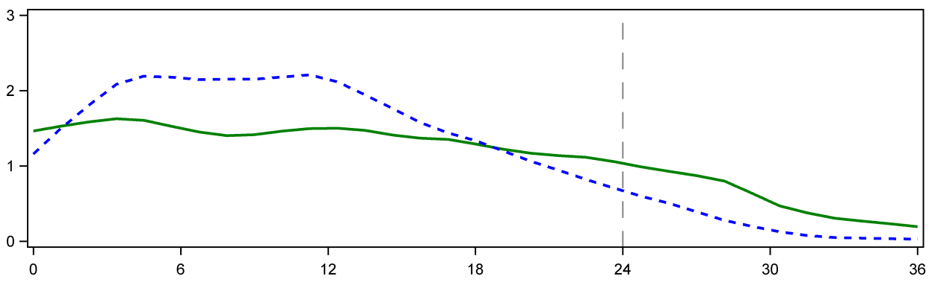
GIR* (mg/(kg*min))
Tijd na SC injectie (uren)

Behandeling: Toujeo 0,4 eenheden/kg Insuline glargine (100 eenheden/ml) 0,4 eenheden/kg

*GIR (Glucose infusion rate): bepaald als de hoeveelheid geïnfundeerde glucose om constante plasmaglucosespiegels te handhaven (gemiddelde waarden per uur). Het einde van the observatieperiode was 36 uur.

Insuline glargine wordt gemetaboliseerd tot 2 actieve metabolieten, M1 en M2 (zie rubriek 5.2).

Insulinereceptorbinding: Uit in-vitro-onderzoek blijkt dat de affiniteit van insuline glargine en haar metabolieten M1 en M2 voor de humane insulinereceptor vergelijkbaar is met die van humane insuline.

IGF-1-receptorbinding: De affiniteit van insuline glargine voor de humane IGF-1-receptor is ongeveer 5 tot 8 keer groter dan die van humane insuline (maar ongeveer 70 tot 80 keer lager dan die van IGF-1), terwijl M1 en M2 met een iets lagere affiniteit binden aan de IGF-1-receptor in vergelijking met humane insuline.

De totale therapeutische insulineconcentratie (insuline glargine en haar metabolieten) die bij patiënten met diabetes type 1 werd vastgesteld, was duidelijk lager dan de benodigde concentratie voor een half maximale bezetting van de IGF-1-receptor en de daaropvolgende activatie van de door de IGF-1-receptor geïnitieerde mitogeen-proliferatieve route. Fysiologische concentraties van endogeen IGF-1 kunnen de mitogeen-proliferatieve route activeren; echter de therapeutische concentraties die bij insulinetherapie, waaronder behandeling met Toujeo, zijn vastgesteld, zijn aanzienlijk lager dan de farmacologische concentraties die nodig zijn om de IGF-1-route te activeren.

In een klinisch-farmacologisch onderzoek is gebleken dat intraveneuze insuline glargine en humane insuline even potent zijn wanneer ze in dezelfde dosering gegeven worden.

Net als bij alle andere insulines kan de werkingsduur van insuline glargine beïnvloed worden door lichamelijke activiteit en andere variabelen.

Klinische werkzaamheid en veiligheid
De algehele werkzaamheid en veiligheid van Toujeo (insuline glargine 300 eenheden/ml) eenmaal daags ten aanzien van glykemische controle is vergeleken met die van eenmaal daags insuline glargine 100 eenheden/ml in open-label, gerandomiseerde, actief-gecontroleerde parallelstudies gedurende maximaal 26 weken, met daarin 546 patiënten met diabetes mellitus type 1 en 2.474 patiënten met diabetes mellitus type 2 (tabel 1 en 2).
De resultaten van alle klinische onderzoeken met Toujeo tonen aan dat de HbA1c-reducties van baseline tot aan studie-einde niet-inferieur waren aan insuline glargine 100 eenheden/ml. Plasmaglucoseverlagingen aan het eind van de studie met Toujeo waren gelijk aan insuline glargine 100 eenheden/ml, met een geleidelijkere verlaging gedurende de titratieperiode met Toujeo. Glykemische controle was gelijk wanneer Toujeo eenmaal daags in de ochtend of in de avond toegediend werd.
Verbetering van het HbA1c werd niet beïnvloed door geslacht, etniciteit, leeftijd, duur van de diabetes (< 10 jaar en ≥ 10 jaar), baseline HbA1c-waarde (<8% of ≥ 8%) of baseline body mass index (BMI). Aan het einde van deze treat-to-target studies werd, afhankelijk van de patiëntenpopulatie en bijkomende behandeling, een 10-18% hogere dosis waargenomen in de Toujeo-groep dan in de vergelijkingsgroep (tabel 1 en 2).

Resultaten van klinische onderzoeken toonden aan, dat de incidentie van bevestigde hypoglykemie (op elk moment van de dag en gedurende de nacht) lager was bij patiënten behandeld met Toujeo dan bij patiënten behandeld met insuline glargine 100 eenheden/ml, bij patiënten met diabetes type 2 behandeld met basale insuline in combinatie met bloedglucoseverlagende niet-insulinegeneesmiddelen of met maaltijdinsuline.
De superioriteit van Toujeo ten opzichte van insuline glargine 100 eenheden/ml in het verminderen van het risico op een bevestigde nachtelijke hypoglykemie werd aangetoond bij patiënten met diabetes type 2 behandeld met basale insuline in combinatie met bloedglucoseverlagende niet-insuline geneesmiddelen (18% risicodaling) of met maaltijdinsuline (21% risicodaling) gedurende de periode van week 9 tot het eind van de studie.
In het algemeen werden deze effecten op het risico op hypoglykemie consistent waargenomen ongeacht leeftijd, geslacht, BMI en duur van de diabetes (< 10 jaar en ≥ 10 jaar), bij met Toujeo behandelde patiënten in vergelijking met patiënten behandeld met insuline glargine 100 eenheden/ml.

Bij patiënten met diabetes type 1 was de incidentie van hypoglykemie bij de met Toujeo behandelde patiënten vergelijkbaar met die bij de met insuline glargine 100 eenheden/ml behandelde patiënten (tabel 3).

Tabel 1: Resultaten van klinische onderzoeken bij diabetes mellitus type 1
26 weken behandeling
 | Toujeo | IGlar
Behandeling in combinatie met | Maaltijdinsulineanaloog
Aantal behandelde personen (mITTª) | 273 | 273
HbA1c
Gemiddelde waarde op baseline | 8,13 | 8,12
Gecorrigeerde gemiddelde verandering ten opzichte van baseline | -0,40 | -0,44
Verschil in gecorrigeerd gemiddelde^{b} | 0,04 [-0,098 tot 0,185]
Dosis basale insuline^{c} (E/kg)
Gemiddelde waarde op baseline | 0,32 | 0,32
Gemiddelde verandering ten opzichte van baseline | 0,15 | 0,09
Lichaamsgewicht^{d} (kg)
Gemiddelde waarde op baseline  Gemiddelde verandering ten opzichte van baseline | 81,89  0,46 | 81,80  1,02
IGlar: Insuline glargine 100 eenheden/ml
- mITT: Modified intention-to-treat
- Behandelingsverschil: Toujeo– insuline glargine 100 eenheden/ml; [95%-betrouwbaarheidsinterval]
- Verschil ten opzichte van waarde op baseline tot maand 6 (waargenomen)
- Verschil ten opzichte van waarde op baseline tot laatste gemeten waarde gedurende 6 maanden behandeling

Tabel 2: Resultaten van klinische onderzoeken bij diabetes mellitus type 2
26 weken behandeling
 | Patiënten voorheen behandeld met basale insuline |  | Patiënten voorheen behandeld met basale insuline |  | Voorheen insulinenaïeve patiënten
Behandeling in combinatie met | Maaltijdinsuline-analoog +/- metformine |  | Bloedglucoseverlagende niet-insulinegeneesmiddelen
 | Toujeo | IGlar | Toujeo | IGlar | Toujeo | IGlar
Aantal behandelde personenª | 404 | 400 | 403 | 405 | 432 | 430
HbA1c
Gemiddelde waarde op baseline  Gecorrigeerde gemiddelde verandering ten opzichte van baseline | 8,13  -0,90 | 8,14  -0,87 | 8,27  -0,73 | 8,22  -0,70 | 8,49  -1,42 | 8,58  -1,46
Verschil in gecorrigeerd gemiddelde^{b} | -0,03  [-0,144 tot 0,083] |  | -0,03  [-0,168 tot 0,099] |  | 0,04  [-0,090 tot 0,174]
Dosis basale insuline^{c} (E/kg)
Gemiddelde waarde op baseline  Gemiddeld verandering ten opzichte van baseline | 0,67  0,31 | 0,67  0,22 | 0,64  0,30 | 0,66  0,19 | 0,19  0,43 | 0,19  0,34
Lichaamsgewicht^{d} (kg)
Gemiddelde waarde op baseline  Gemiddeld verschil ten opzichte van baseline | 106,11  0,93 | 106,50  0,90 | 98,73  0,08 | 98,17  0,66 | 95,14  0,50 | 95,65  0,71
IGlar: Insulin glargine 100 eenheden/ml
- mITT: Modified intention-to-treat
- Behandelingsverschil: Toujeo– insuline glargine 100 eenheden/ml; [95%-betrouwbaarheidsinterval]
- Verschil ten opzichte van waarde op baseline tot maand 6 (waargenomen)
- Verschil ten opzichte van waarde op baseline tot laatste gemeten waarde gedurende 6 maanden behandeling

Tabel 3 ­ Overzicht van de hypoglykemische episodes in het klinisch onderzoek met patiënten met diabetes mellitus type 1 en type 2.
Diabetische populatie | Diabetes mellitus type 1  Patiënten voorheen behandeld met basale insuline |  | Diabetes mellitus type 2  Patiënten voorheen behandeld met basale insuline |  | Diabetes mellitus type 2  Voorheen insulinenaïeve patiënten of patiënten voorheen behandeld met basale insuline
Behandeling in combinatie met | Maaltijdinsulineanaloog |  | Maaltijdinsulineanaloog +/-metformine |  | Bloedglucoseverlagende niet-insulinegeneesmiddelen
 | Toujeo | IGlar | Toujeo | IGlar | Toujeo | IGlar
Incidentie (%) van ernstigeª hypoglykemie (n/Totaal N)
Gehele studieperiode^{d} | 6,6  (18/274) | 9,5  (26/275) | 5,0  (20/404) | 5,7  (23/402) | 1,0  (8/838) | 1,2  (10/844)
Gehele studieperiode^{d} | RR*: 0,69 [0,39;1,23] |  | RR: 0,87 [0,48;1,55] |  | RR: 0,82 [0,33;2,00]
Incidentie (%) van bevestigde^{b} hypoglykemie (n/Totaal N)
Gehele studieperiode | 93,1  (255/274) | 93,5  (257/275) | 81,9  (331/404) | 87,8  (353/402) | 57,6  (483/838) | 64,5  (544/844)
Gehele studieperiode | RR: 1,00 [0,95;1,04] |  | RR: 0,93 [0,88; 0,99] |  | RR: 0,89 [0,83; 0,96]
Incidentie (%) van bevestigde nachtelijke^{c} hypoglykemie (n/Totaal N)
Van week 9 tot eind van de studieperiode | 59,3  (162/273) | 56,0  (153/273) | 36,1  (146/404) | 46,0  (184/400) | 18,4  (154/835) | 22,5  (188/835)
Van week 9 tot eind van de studieperiode | RR: 1,06 [0,92;1,23] |  | RR: 0,79 [0,67;0,93] |  | RR: 0,82 [0,68;0,99]
IGlar: Insuline glargine 100 eenheden/ml
ª Ernstige hypoglykemie: Episode waarbij hulp van een andere persoon nodig is om actief koolhydraten of glucagon toe te dienen, of andere levensreddende handelingen.
^{b} Bevestigde hypoglykemie: Elke ernstige hypoglykemie en/of hypoglykemie bevestigd door een plasmaglucosewaarde ≤3,9 mmol/l.
^{c} Nachtelijke hypoglykemie: Episode die optrad tussen 00:00 en 05:59 uur
^{d} 6 maanden durende behandelperiode
*RR: geschat relatief risico; [95%-betrouwbaarheidsinterval]

Flexibiliteit in het tijdstip van toediening

De veiligheid en werkzaamheid van Toujeo toegediend met een vaste of een flexibele toedieningstijd zijn ook geëvalueerd in 2 gerandomiseerde, open-label klinische onderzoeken gedurende 3 maanden. Type 2 diabetespatiënten (n=194) ontvingen Toujeo eenmaal daags in de avond, hetzij op hetzelfde tijdstip van de dag (vaste tijd van toediening) of 3 uur voor of 3 uur na het gebruikelijke tijdstip van toediening (flexibele toedieningstijd). Toediening met een flexibele toedieningstijd had geen effect op de glykemische controle en de incidentie van hypoglykemie.

Antistoffen

Wat betreft de formatie van anti-insulineantistoffen lieten resultaten van onderzoeken waarbij Toujeo en insuline glargine 100 eenheden/ml werden vergeleken, geen verschil zien in werkzaamheid, veiligheid of dosis basale insuline tussen Toujeo en insuline glargine 100 eenheden/ml.

Lichaamsgewicht

Er werd een gemiddelde verandering in lichaamsgewicht waargenomen van minder dan 1 kg aan het einde van de 6 maanden durende periode bij met Toujeo behandelde patiënten (zie tabel 1 en 2).

Resultaten van een onderzoek naar de progressie van diabetische retinopathie

Effecten van insuline glargine 100 eenheden/ml (eenmaal daags) op diabetische retinopathie zijn geëvalueerd in een open-label 5 jarige NPH-gecontroleerde studie (NPH b.i.d. gegeven) bij 1.024 type 2 diabetespatiënten bij wie de progressie van retinopathie in 3 of meer stappen op de Early Treatment Diabetic Retinopathy Study (ETDRS) schaal werd onderzocht met fundusfotografie. Er werd geen significant verschil gezien in de progressie van diabetische retinopathie wanneer insuline glargine 100 eenheden/ml werd vergeleken met NPH-insuline.

Studie naar werkzaamheids- en veiligheidsuitkomsten op lange termijn

De ORIGIN (Outcome Reduction with Initial Glargine INtervention) studie was een multicentrisch, gerandomiseerd, 2x2 factorieel design onderzoek bij 12.537 deelnemers met een hoog cardiovasculair (CV) risico met verstoorde nuchtere glucose (IFG) of een verminderde glucosetolerantie (IGT) (12% van de deelnemers) of diabetes mellitus type 2 behandeld met ≤ 1 oraal bloedglucoseverlagend geneesmiddel (88% van de deelnemers). De deelnemers werden gerandomiseerd (1:1) om insuline glargine 100 eenheden/ml (n = 6264), getitreerd tot FPG ≤ 95 mg/dl (5,3 mM), of een standaardbehandeling (n = 6273) te ontvangen.
De eerste coprimaire werkzaamheidsuitkomst was de tijd tot het eerste optreden van CV overlijden, niet-fataal myocardinfarct (MI) of niet-fatale beroerte, en de tweede coprimaire werkzaamheidsuitkomst was de tijd tot het eerste optreden van een van de eerste coprimaire voorvallen, of revascularisatieprocedure (coronair, carotis of perifeer), of hospitalisatie voor hartfalen.

Secundaire eindpunten omvatten sterfte door alle oorzaken en een samengestelde microvasculaire uitkomstmaat.

In vergelijking met standaardbehandeling veranderde insuline glargine 100 eenheden/ml het relatieve risico voor CV ziekte en CV sterfte niet. Er waren geen verschillen tussen insuline glargine en standaardbehandeling voor de twee coprimaire uitkomsten; voor geen enkele component van deze samengestelde uitkomsten, voor sterfte door alle oorzaken of voor de samengestelde microvasculaire uitkomstmaat.
De gemiddelde dosis insuline glargine 100 eenheden/ml aan het eind van de studie was 0,42 E/kg. Op baseline hadden de deelnemers een mediane HbA1c-waarde van 6,4% en tijdens de behandeling varieerden de mediane HbA1c-waarden tussen 5,9% en 6,4% in de groep met insuline glargine 100 eenheden/ml, en 6,2% tot 6,6% in de groep met standaardbehandeling gedurende de duur van follow-up.
De ratio’s ernstige hypoglykemie (getroffen deelnemers per 100 deelnemersjaren aan blootstelling) waren 1,05 voor insuline glargine 100 eenheden/ml en 0,30 voor de groep met standaardbehandeling. De ratio’s bevestigde niet-ernstige hypoglykemie waren 7,71 voor insuline glargine 100 eenheden/ml en 2,44 voor de standaardbehandelinggroep. In de loop van deze 6 jaar durende studie ondervond 42% van de insuline glargine 100 eenheden/ml groep geen enkele hypoglykemie.

Op het laatste behandelingsbezoek was er een gemiddelde toename van het lichaamsgewicht ten opzichte van baseline van 1,4 kg in de groep die insuline glargine 100 eenheden/ml kreeg en een gemiddelde afname van 0,8 kg in de groep met standaardbehandeling.

Pediatrische patiënten
De werkzaamheid en veiligheid van Toujeo zijn onderzocht in een 1:1 gerandomiseerd, gecontroleerd open-label klinisch onderzoek bij kinderen en jongeren met diabetes mellitus type 1 gedurende een periode van 26 weken (n = 463). Patiënten in de Toujeo-groep omvatten 73 kinderen van < 12 jaar en 160 kinderen van ≥ 12 jaar. Toujeo dosering eenmaal daags vertoonde een vergelijkbare vermindering in Hba1c en FPG vanaf de baseline tot week 26 in vergelijking met insuline glargine 100 eenheden/ml.

De dosis-responsanalyse toonde aan dat na de initiële titratiefase de aangepaste doses die is afgestemd op basis van het lichaamsgewicht bij pediatrische patiënten hoger zijn dan bij volwassen patiënten bij steady state.

De totale incidentie van hypoglykemie bij patiënten in elke categorie was vergelijkbaar in beide behandelingsgroepen, waarbij 97,9% van de patiënten in de Toujeo-groep en 98,2% in de insuline glargine 100 eenheden/ml-groep ten minste één voorval rapporteerden. Evenzo was nachtelijke hypoglykemie vergelijkbaar in de behandelingsgroepen Toujeo en insuline glargine 100 eenheden/ml. Het percentage patiënten dat ernstige hypoglykemie rapporteerde was lager bij patiënten in de Toujeo-groep in vergelijking met patiënten in de groep met insuline glargine 100 eenheden/ml, respectievelijk 6% en 8,8%. Het percentage patiënten met hyperglykemische episoden met ketose was lager voor Toujeo versus insuline glargine 100 eenheden/ml, respectievelijk 6,4% en 11,8%. Er werden geen veiligheidsproblemen geïdentificeerd met Toujeo met betrekking tot bijwerkingen en standaardveiligheidsparameters. De ontwikkeling van antilichamen was schaars en had geen klinische invloed. Gegevens over werkzaamheid en veiligheid voor pediatrische patiënten met diabetes mellitus type 2 zijn geëxtrapoleerd uit gegevens voor jongeren en volwassen patiënten met diabetes mellitus type 1 en volwassen patiënten met diabetes mellitus type 2. Resultaten ondersteunen het gebruik van Toujeo bij pediatrische patiënten met diabetes mellitus type 2.

5.2 Farmacokinetische eigenschappen

Absorptie en distributie
Bij gezonde proefpersonen en diabetespatiënten wezen de insulineserumspiegels op een langzamere en langdurigere absorptie resulterend in een vlakker tijd-concentratieprofiel na subcutane injectie van Toujeo in vergelijking met insuline glargine 100 eenheden/ml.

De farmacokinetische profielen waren consistent met de farmacodynamische activiteit van Toujeo.

Na 3 tot 4 dagen van dagelijkse toediening van Toujeo wordt een steady-stateniveau binnen de therapeutische breedte bereikt.

Na subcutane injectie van Toujeo is de intra-individuele variabiliteit, gedefinieerd als de variatiecoëfficiënt van insulineblootstelling gedurende 24 uur, laag bij steady-state (17,4%).

Biotransformatie
Na subcutane injectie van insuline glargine wordt insuline glargine snel gemetaboliseerd aan het carboxyleinde van de bètaketen, waarbij twee actieve metabolieten M1 (21A-Gly-insuline) en M2 (21A-Gly-des-30B-Thr-insuline) worden gevormd. In plasma is de voornaamste circulerende verbinding de metaboliet M1. De blootstelling aan M1 neemt toe met de toegediende dosis insuline glargine. De farmacokinetische en farmacodynamische bevindingen duiden erop dat het effect van de subcutane injectie met insuline glargine voornamelijk is gebaseerd op blootstelling aan M1. Insuline glargine en de metaboliet M2 waren bij de overgrote meerderheid van de proefpersonen niet detecteerbaar en als ze detecteerbaar waren, was hun concentratie onafhankelijk van de toegediende dosis en formulering insuline glargine.

Eliminatie
Wanneer het intraveneus gegeven werd, waren de eliminatiehalfwaardetijd van insuline glargine en humane insuline vergelijkbaar.

De halfwaardetijd na subcutane toediening van Toujeo wordt bepaald door de absorptiesnelheid uit het subcutane weefsel. De halfwaardetijd van Toujeo na subcutane injectie is 18-19 uur onafhankelijk van de dosis.

Pediatrische patiënten
Farmacokinetische populatieanalyse werd uitgevoerd voor Toujeo op basis van concentratiegegevens van de belangrijkste metaboliet M1 met behulp van gegevens van 75 pediatrische proefpersonen (6 tot < 18 jaar) met diabetes type 1. Het lichaamsgewicht beïnvloedt de klaring van Toujeo op een niet-lineaire manier. Als gevolg daarvan is blootstelling (AUC) bij pediatrische patiënten iets lager dan bij volwassen patiënten bij het ontvangen van dezelfde aangepaste dosis die is afgestemd op het lichaamsgewicht.

5.3 Gegevens uit het preklinisch veiligheidsonderzoek

Niet-klinische gegevens duiden niet op een speciaal risico voor mensen. Deze gegevens zijn afkomstig van conventioneel onderzoek op het gebied van veiligheidsfarmacologie, toxiciteit bij herhaalde dosering, genotoxiciteit, carcinogeen potentieel, reproductietoxiciteit.

6. FARMACEUTIsche gegevens

6.1 Lijst van hulpstoffen

Zinkchloride
Metacresol
Glycerol
Zoutzuur (voor pH-instelling)
Natriumhydroxide (voor pH-instelling)
Water voor injectie.

6.2 Gevallen van onverenigbaarheid

Toujeo mag niet worden gemengd of verdund met enige andere insuline of met andere geneesmiddelen.
Het mengen of verdunnen van Toujeo verandert het tijd/werkingsprofiel en mengen veroorzaakt precipitatie.

6.3 Houdbaarheid

Toujeo SoloStar
30 maanden.

Toujeo DoubleStar
36 maanden.

Houdbaarheid na het eerste gebruik van de pen
Het geneesmiddel kan maximaal 6 weken beneden 30°C bewaard worden en niet bij een directe warmtebron of in direct licht. Bewaar pennen die in gebruik zijn niet in de koelkast. De dop van de pen moet na iedere injectie teruggeplaatst worden op de pen ter bescherming tegen licht.

6.4 Speciale voorzorgsmaatregelen bij bewaren

Voor het eerste gebruik
Bewaren in de koelkast (2°C-8°C).
Niet in de vriezer bewaren en niet bewaren naast het vriesvak of een koelelement.
De voorgevulde pen in de buitenverpakking bewaren ter bescherming tegen licht.

Na het eerste gebruik of meegenomen als reserve
Voor de bewaarcondities na het aanbreken van dit geneesmiddel, zie rubriek 6.3.

6.5 Aard en inhoud van de verpakking

SoloStar pen

Patroon (type 1 kleurloos glas) met een grijze zuiger (bromobutylrubber) en een felscapsule (aluminium) met stop (laminaat van isopreen en bromobutylrubber). De patroon is verzegeld in een wegwerppen voor injectie. Elke patroon bevat 1,5 ml oplossing.

Verpakkingen van 1, 3, 5 en 10 pennen zijn beschikbaar. Niet alle genoemde verpakkingsgrootten worden in de handel gebracht.
Naalden worden niet in de verpakking meegeleverd.

DoubleStar pen
Patroon (type 1 kleurloos glas) met een zwarte zuiger (bromobutylrubber) en een felscapsule (aluminium) met stop (laminaat van isopreen en bromobutylrubber). De patroon is verzegeld in een wegwerppen voor injectie. Elke patroon bevat 3 ml oplossing.

Verpakkingen van 1, 3, 6 (2 verpakkingen van 3), 9 (3 verpakkingen van 3) en 10 pennen zijn beschikbaar. Niet alle genoemde verpakkingsgrootten worden in de handel gebracht.
Naalden worden niet in de verpakking meegeleverd.

6.6 Speciale voorzorgsmaatregelen voor het verwijderen en andere instructies

Voor het eerste gebruik moet de pen ten minste 1 uur voor gebruik op kamertemperatuur worden gelegd.

Voordat Toujeo SoloStar of Toujeo DoubleStar voorgevulde pen gebruikt wordt, moet de gebruiksaanwijzing in de bijsluiter zorgvuldig gelezen worden. Toujeo voorgevulde pennen moeten worden gebruikt zoals aanbevolen in deze gebruiksaanwijzing (zie rubriek 4.2). Instrueer patiënten om een veiligheidstest te doen zoals beschreven in Stap 3 van de gebruiksaanwijzing. Doen patiënten dit niet, dan zou het kunnen dat er geen volledige dosis wordt afgegeven. In dit geval, moeten patiënten de bloedglucosewaarden vaker controleren en eventueel additionele insuline injecteren.
De patroon dient voor gebruik geïnspecteerd te worden. Deze dient slechts gebruikt te worden als de oplossing helder en kleurloos is, er geen vaste deeltjes zichtbaar zijn en de oplossing er waterig uitziet. Omdat Toujeo een oplossing is, is het niet nodig de inhoud voor gebruik te resuspenderen.

Het insuline-etiket moet altijd gecontroleerd worden vóór elke injectie om medicatievergissingen tussen Toujeo en andere insulines te voorkomen. De sterkte “300” is in honingkleurig goud weergegeven op het etiket (zie rubriek 4.4).

Patiënten moeten worden geïnformeerd dat het dosisvenster van Toujeo SoloStar of Toujeo DoubleStar voorgevulde pen het aantal eenheden Toujeo toont dat wordt geïnjecteerd. Er is geen omrekening van de dosis nodig.

- De Toujeo SoloStar pen bevat 450 eenheden Toujeo. Hij levert dosissen van 1-80 eenheden per injectie, in stappen van 1 eenheid.
- De Toujeo DoubleStar pen bevat 900 eenheden Toujeo. Hij levert dosissen van 2-160 eenheden per injectie, in stappen van 2 eenheden.
- Om potentiële onderdosering te voorkomen, wordt Toujeo DoubleStar aanbevolen voor patiënten die minstens 20 eenheden per dag nodig hebben.
- Wanneer geen veiligheidstesten worden gedaan voor het eerste gebruik van een nieuwe pen, kan insulineonderdosering optreden.

Er dient nooit een injectiespuit gebruikt te worden om Toujeo uit de patroon van de voorgevulde pen op te zuigen. Dit kan resulteren in ernstige overdosering (zie rubrieken 4.2, 4.4 en 4.9).

Voor iedere injectie moet een nieuwe steriele naald geplaatst worden. Naalden dienen direct na gebruik te worden weggegooid. Naalden mogen niet hergebruikt worden. Hergebruik van naalden vergroot het risico op een verstopte naald, hetgeen onder- of overdosering kan veroorzaken. Gebruik van een nieuwe steriele naald voor iedere injectie vermindert ook het risico op contaminatie en infectie. Bij een verstopte naald moeten de patiënten de instructies beschreven in ‘Stap 3’van de gebruiksaanwijzing in de bijsluiter volgen (zie rubriek 4.2).
Gebruikte naalden dienen te worden weggegooid in een naaldcontainer of conform de lokale vereisten.

Lege pennen mogen nooit worden hergebruikt en moeten op de juiste wijze weggegooid worden.

Om mogelijke overdracht van ziekten te voorkomen dienen insulinepennen nooit te worden gebruikt bij meer dan één persoon, zelfs niet indien de naald wordt verwisseld (zie rubrieken 4.2 en 4.4).

7. HOUDER VAN DE VERGUNNING VOOR HET IN DE HANDEL BRENGEN

Sanofi-Aventis Deutschland GmbH, D-65926 Frankfurt am Main, Duitsland

8. NUMMERS VAN DE VERGUNNING VOOR HET IN DE HANDEL BRENGEN

EU/1/00/133/033
EU/1/00/133/034
EU/1/00/133/035
EU/1/00/133/036
EU/1/00/133/037
EU/1/00/133/038
EU/1/00/133/039
EU/1/00/133/040
EU/1/00/133/041

9. DATUM EERSTE vergunningVERLENING/verlenging van DE VERGUNNING

Datum van eerste verlening van de vergunning: 27 juni 2000
Datum van laatste verlenging: 17 februari 2015

10. DATUM VAN HERZIENING VAN DE TEKST

Gedetailleerde informatie over dit geneesmiddel is beschikbaar op de website van het Europees Geneesmiddelenbureau https://www.ema.europa.eu.

BIJLAGE II

A. FABRIKANT VAN DE BIOLOGISCH WERKZAME STOF EN FABRIKANTEN verantwoordelijk voor vrijgifte

B. VOORWAARDEN OF BEPERKINGEN TEN AANZIEN VAN LEVERING EN GEBRUIK

C. ANDERE VOORWAARDEN EN EISEN DIE DOOR DE HOUDER VAN DE VERGUNNING VOOR HET IN DE HANDEL BRENGEN MOETEN WORDEN NAGEKOMEN

D. VOORWAARDEN OF BEPERKINGEN MET BETREKKING TOT EEN VEILIG EN DOELTREFFEND GEBRUIK VAN HET GENEESMIDDEL

- FABRIKANT VAN DE BIOLOGISCH WERKZAME STOF EN FABRIKANTEN verantwoordelijk voor vrijgifte

Naam en adres van de fabrikant van de biologisch werkzame stof

Sanofi-Aventis Deutschland GmbH
Industriepark Höchst
Brüningstraße 50
D-65926 Frankfurt am Main
Duitsland

Naam en adres van de fabrikanten verantwoordelijk voor vrijgifte

Sanofi-Aventis Deutschland GmbH
Industriepark Höchst
Brüningstraße 50
D-65926 Frankfurt am Main
Duitsland

- VOORWAARDEN OF BEPERKINGEN TEN AANZIEN VAN LEVERING EN GEBRUIK

Aan medisch voorschrift onderworpen geneesmiddel.

- ANDERE VOORWAARDEN EN EISEN DIE DOOR DE HOUDER VAN DE VERGUNNING VOOR HET IN DE HANDEL BRENGEN MOETEN WORDEN NAGEKOMEN

- Periodieke veiligheidsverslagen (PSUR’s)

De vereisten voor de indiening van periodieke veiligheidsverslagen worden vermeld in de lijst met Europese referentie data (EURD-lijst), waarin voorzien wordt in artikel 107c, onder punt 7 van Richtlijn 2001/83/EG en eventuele hierop volgende aanpassingen gepubliceerd op het Europese webportaal voor geneesmiddelen.

- VOORWAARDEN OF BEPERKINGEN MET BETREKKING TOT EEN VEILIG EN DOELTREFFEND GEBRUIK VAN HET GENEESMIDDEL

- Risk Management Plan (RMP - risicobeheerplan)

De vergunninghouder voert de noodzakelijke onderzoeken en maatregelen uit ten behoeve van de geneesmiddelenbewaking, zoals uitgewerkt in het overeengekomen RMP en weergegeven in module 1.8.2 van de handelsvergunning, en in eventuele daaropvolgende overeengekomen RMP-updates.

Een RMP-update wordt ingediend:
- op verzoek van het Europees Geneesmiddelenbureau;
- steeds wanneer het risicomanagementsysteem gewijzigd wordt, met name als gevolg van het beschikbaar komen van nieuwe informatie die kan leiden tot een belangrijke wijziging van de bestaande verhouding tussen de voordelen en risico’s of nadat een belangrijke mijlpaal (voor geneesmiddelenbewaking of voor beperking van de risico’s tot een minimum) is bereikt.

- Extra risicobeperkende maatregelen

Voorafgaand aan de lancering van Toujeo 300 eenheden/ml dient in elke lidstaat de vergunninghouder met de nationale bevoegde instantie overeenstemming te bereiken over de inhoud en de opmaak van het voorlichtingsprogramma, waaronder de communicatiemedia, de voorwaarden voor distributie, en enig ander aspect.

De vergunninghouder zal erop toezien, dat in elke lidstaat waar Toujeo 300 eenheden/ml in de handel wordt gebracht, alle beroepsbeoefenaren in de gezondheidszorg die naar verwachting Toujeo 300 eenheden/ml zullen voorschrijven of afleveren, en alle patiënten of hun verzorgers die naar verwachting Toujeo 300 eenheden/ml zullen gebruiken, worden voorzien van voorlichtingsmateriaal gericht op het risico op medicatiefouten (omzettingen tussen 100 eenheden/ml en 300 eenheden/ml zonder dosisaanpassing).

De voorlichtingsmaterialen bestaan uit:
- Brochure voor beroepsbeoefenaren in de gezondheidszorg
- Gids voor patiënt/verzorger (patiëntenbrochure)

De voorlichtingsmaterialen voor beroepsbeoefenaren in de gezondheidszorg zullen de volgende belangrijke elementen bevatten:

- Gegevens over hoe de veiligheidsbedenking die door de aanvullende risicominimaliserende maatregelen wordt aangepakt, kan worden geminimaliseerd door middel van passende monitoring en behandeling:
- Dat insuline glargine 100 eenheden/ml en insuline glargine 300 eenheden/ml (Toujeo SoloStar en Toujeo DoubleStar) niet bio-equivalent zijn en daarom niet onderling uitwisselbaar zijn zonder aanpassing van de dosis.
- Dat aanpassing van de dosis nodig is wanneer patiënten worden omgezet van de ene naar de andere sterkte:
- In vergelijking met de 100 eenheden/ml formulering is, bij gebruik van de 300 eenheden/ml formulering, na titratie gemiddeld een 10-18% hogere basale insulinedosis nodig om de doelwaarden voor de plasmaglucosespiegels te bereiken.
- Het omzetten van de 300 eenheden/ml sterkte naar de 100 eenheden/ml sterkte resulteert in een verhoogd risico op hypoglykemische voorvallen, voornamelijk in de eerste week na het omzetten. Patiënten die hun basale insulineregime veranderen van een insulineregime met eenmaal daags Toujeo (insuline glargine 300 eenheden/ml) naar een eenmaal daags regime met insuline glargine 100 eenheden/ml, dienen hun dosis met 20% te verlagen om het risico op hypoglykemie te verkleinen;
- Wanneer wordt overgegaan van een behandelschema met een middellang- of langwerkende insuline naar een behandelingschema met Toujeo, kan een verandering van de dosis basale insuline gewenst zijn en moet de bijkomende bloedglucoseverlagende behandeling mogelijk bijgesteld worden. Nauwgezette metabole controle wordt aanbevolen tijdens de omzetting en in de eerste weken daarna;
- Belangrijkste boodschappen om over te brengen in de begeleiding van patiënten:
- Patiënten moeten geïnstrueerd worden dat geneesmiddelen met insuline glargine 100 eenheden/ml en Toujeo niet onderling uitwisselbaar zijn en dat de dosis aangepast moet worden;
- Patiënten dienen hun bloedglucosewaarden te monitoren tijdens de omzetting en in de eerste weken daarna;
- Instructies voor het melden van medicatiefouten of bijwerkingen: gegevens voor nationale rapportage toegevoegd op landelijk niveau.
- Overige: de brochure voor beroepsbeoefenaren in de gezondheidszorg belicht ook het onderscheid tussen de verschillende Toujeo-presentaties:
- Dat insuline glargine 300 eenheden/ml beschikbaar is in twee verschillende presentaties: Toujeo SoloStar (1,5 ml voorgevulde pen/450 eenheden) en Toujeo DoubleStar (3 ml voorgevulde pen/900 eenheden).
- De dosisverhoging in Toujeo SoloStar is 1 eenheid en de dosisverhoging in Toujeo DoubleStar is 2 eenheden.
- De afgegeven dosis is de dosis die wordt getoond in het dosisvenster.

Het voorlichtingsmateriaal voor patiënten (de gids voor patiënten en verzorgers) zal de volgende belangrijke elementen bevatten:
- Gedetailleerde beschrijving van de modaliteiten voor de zelftoediening van insuline glargine:
- Dat insuline glargine 100 eenheden/ml en insuline glargine 300 eenheden/ml (Toujeo SoloStar en Toujeo DoubleStar) niet bio-equivalent zijn en daarom niet onderling uitwisselbaar zijn zonder aanpassing van de dosis;
- Dat alleen overgeschakeld mag worden van de ene insulinebehandeling op de andere indien hun zorgverlener dit voorschrijft;
- Dat de door hun zorgverlener nieuw aanbevolen dosis altijd moet worden opgevolgd;
- Dat de bloedglucosewaarden nauwgezet gecontroleerd moeten worden tijdens de omzetting en in de eerste weken daarna;
- Dat zij voor meer informatie contact moeten opnemen met hun zorgverlener;
- Dat zij medicatiefouten of bijwerkingen moeten melden;

- Dat insuline glargine 300 eenheden/ml beschikbaar is in twee verschillende presentaties: Toujeo SoloStar (1,5 ml voorgevulde pen/450 eenheden) en Toujeo DoubleStar (3 ml voorgevulde pen/900 eenheden). De dosisverhoging in SoloStar is 1 eenheid en de dosisverhoging in DoubleStar is 2 eenheden. De geleverde dosis is de dosis die wordt getoond in het dosisvenster.

De doelgroepen en de voorwaarden voor distributie van al deze materialen dienen te worden. afgestemd op het niveau van de lidstaat. De vergunninghouder dient de finale tekst en de context van het voorlichtingsmateriaal voor beroepsbeoefenaren in de gezondheidszorg en patiënten samen met een communicatieplan overeen te komen met de nationale bevoegde instantie in elke lidstaat vóór lancering van het geneesmiddel.

BIJLAGE III

ETIKETTERING EN BIJSLUITER

A. ETIKETTERING

GEGEVENS DIE OP DE BUITENVERPAKKING MOETEN WORDEN VERMELD

BUITENVERPAKKING

1. NAAM VAN HET GENEESMIDDEL

Toujeo 300 eenheden/ml SoloStar, oplossing voor injectie in een voorgevulde pen
insuline glargine
Toujeo 300 eenheden/ml DoubleStar, oplossing voor injectie in een voorgevulde pen
insuline glargine

2. GEHALTE AAN WERKZAME STOF(FEN)

Elke ml bevat 300 eenheden (10,91 mg) insuline glargine.
SoloStar pen:
Elke pen bevat 1,5 ml oplossing, wat overeenkomt met 450 eenheden.
DoubleStar pen:
Elke pen bevat 3 ml oplossing, wat overeenkomt met 900 eenheden.

3. LIJST VAN HULPSTOFFEN

Zinkchloride, metacresol, glycerol, zoutzuur / natriumhydroxide (voor pH-instelling), water voor injectie.

4. FARMACEUTISCHE VORM EN INHOUD

Oplossing voor injectie in een voorgevulde pen.
SoloStar pen:
1 pen
3 pennen
5 pennen
10 pennen
DoubleStar pen:
1 pen
3 pennen
10 pennen

5. WIJZE VAN GEBRUIK EN TOEDIENINGSWEG(EN)
SoloStar pen
1 stap = 1 eenheid
DoubleStar pen
1 stap = 2 eenheden
Lees voor het gebruik de bijsluiter.
Hier openen
Subcutaan gebruik.

6. EEN SPECIALE WAARSCHUWING DAT HET GENEESMIDDEL BUITEN HET ZICHT EN BEREIK VAN KINDEREN DIENT TE WORDEN GEHOUDEN

Buiten het zicht en bereik van kinderen houden.

7. ANDERE SPECIALE WAARSCHUWING(EN), INDIEN NODIG

Alleen in deze pen gebruiken, anders kan ernstige overdosering optreden.
Gebruik altijd voor elke injectie een nieuwe naald.
Uitsluitend voor gebruik bij één patiënt.
Gebruik alleen heldere en kleurloze oplossingen.
450 eenheden per pen (SoloStar pen)
900 eenheden per pen (DoubleStar pen)

8. UITERSTE GEBRUIKSDATUM

EXP

9. BIJZONDERE VOORZORGSMAATREGELEN VOOR DE BEWARING

Voor het eerste gebruik
Bewaren in de koelkast.
Niet in de vriezer bewaren, niet naast het vriesvak of een koelelement bewaren.
De voorgevulde pen in de buitenverpakking bewaren ter bescherming tegen licht.

Na het eerste gebruik
Het product kan maximaal 6 weken worden bewaard beneden 30ºC. Niet in de koelkast bewaren. Plaats de dop terug op de pen na elke injectie ter bescherming tegen licht.

10. BIJZONDERE VOORZORGSMAATREGELEN VOOR HET VERWIJDEREN VAN NIET-GEBRUIKTE GENEESMIDDELEN OF DAARVAN AFGELEIDE AFVALSTOFFEN (INDIEN VAN TOEPASSING)

11. NAAM EN ADRES VAN DE HOUDER VAN DE VERGUNNING VOOR HET IN DE HANDEL BRENGEN

Sanofi-Aventis Deutschland GmbH
D-65926 Frankfurt am Main,
Duitsland

12. NUMMER(S) VAN DE VERGUNNING VOOR HET IN DE HANDEL BRENGEN

EU/1/00/133/033 1 pen (SoloStar)
EU/1/00/133/034 3 pennen (SoloStar)
EU/1/00/133/035 5 pennen (SoloStar)
EU/1/00/133/036 10 pennen (SoloStar)
EU/1/00/133/037 1 pen (DoubleStar)
EU/1/00/133/038 3 pennen (DoubleStar)
EU/1/00/133/041 10 pennen (DoubleStar)

13. BATCHNUMMER

Lot

14. ALGEMENE INDELING VOOR DE AFLEVERING

15. INSTRUCTIES VOOR GEBRUIK

16. INFORMATIE IN BRAILLE

Toujeo 300 SoloStar
Toujeo 300 DoubleStar

17. UNIEK IDENTIFICATIEKENMERK - 2D MATRIXCODE

2D matrixcode met het unieke identificatiekenmerk.

18. UNIEK IDENTIFICATIEKENMERK - VOOR MENSEN LEESBARE GEGEVENS

PC:
SN:
NN:

GEGEVENS DIE OP DE BUITENVERPAKKING MOETEN WORDEN VERMELD

BUITENVERPAKKING Multiverpakking (bevat Blue Box)

1. NAAM VAN HET GENEESMIDDEL

Toujeo 300 eenheden/ml DoubleStar, oplossing voor injectie in een voorgevulde pen
insuline glargine

2. GEHALTE AAN WERKZAME STOF(FEN)

Elke ml bevat 300 eenheden (10,91 mg) insuline glargine.
Elke pen bevat 3 ml oplossing, wat overeenkomt met 900 eenheden.

3. LIJST VAN HULPSTOFFEN

Zinkchloride, metacresol, glycerol, zoutzuur / natriumhydroxide (voor pH-instelling), water voor injectie.

4. FARMACEUTISCHE VORM EN INHOUD

Oplossing voor injectie in een voorgevulde pen.

Multiverpakking: 6 (2 verpakkingen met 3) pennen
Multiverpakking: 9 (3 verpakkingen met 3) pennen

5. WIJZE VAN GEBRUIK EN TOEDIENINGSWEG(EN)

1 stap = 2 eenheden
Lees voor het gebruik de bijsluiter.
Subcutaan gebruik.
Hier openen

6. EEN SPECIALE WAARSCHUWING DAT HET GENEESMIDDEL BUITEN HET ZICHT EN BEREIK VAN KINDEREN DIENT TE WORDEN GEHOUDEN

Buiten het zicht en bereik van kinderen houden.

7. ANDERE SPECIALE WAARSCHUWING(EN), INDIEN NODIG

Alleen in deze pen gebruiken, anders kan ernstige overdosering optreden.
Gebruik altijd voor elke injectie een nieuwe naald.
Uitsluitend voor gebruik bij één patiënt.
Gebruik alleen heldere en kleurloze oplossingen.
900 eenheden per pen

8. UITERSTE GEBRUIKSDATUM

EXP

9. BIJZONDERE VOORZORGSMAATREGELEN VOOR DE BEWARING

Voor het eerste gebruik
Bewaren in de koelkast.
Niet in de vriezer bewaren, niet naast het vriesvak of een koelelement bewaren.
De voorgevulde pen in de buitenverpakking bewaren ter bescherming tegen licht.

Na het eerste gebruik
Het product kan maximaal 6 weken worden bewaard beneden 30ºC. Niet in de koelkast bewaren. Plaats de dop terug op de pen na elke injectie ter bescherming tegen licht.

10. BIJZONDERE VOORZORGSMAATREGELEN VOOR HET VERWIJDEREN VAN NIET-GEBRUIKTE GENEESMIDDELEN OF DAARVAN AFGELEIDE AFVALSTOFFEN (INDIEN VAN TOEPASSING)

11. NAAM EN ADRES VAN DE HOUDER VAN DE VERGUNNING VOOR HET IN DE HANDEL BRENGEN

Sanofi-Aventis Deutschland GmbH
D-65926 Frankfurt am Main,
Duitsland

12. NUMMER(S) VAN DE VERGUNNING VOOR HET IN DE HANDEL BRENGEN

EU/1/00/133/039 6 pennen (2 verpakkingen van 3)
EU/1/00/133/040 9 pennen (3 verpakkingen van 3)

13. BATCHNUMMER

Lot

14. ALGEMENE INDELING VOOR DE AFLEVERING

15. INSTRUCTIES VOOR GEBRUIK

16. INFORMATIE IN BRAILLE

Toujeo 300 DoubleStar

17. UNIEK IDENTIFICATIEKENMERK - 2D MATRIXCODE

2D matrixcode met het unieke identificatiekenmerk.

18. UNIEK IDENTIFICATIEKENMERK - VOOR MENSEN LEESBARE GEGEVENS

PC:
SN:
NN:

GEGEVENS DIE OP DE BINNENVERPAKKING MOETEN WORDEN VERMELD

BINNENVERPAKKING (zonder Blue Box)

1. NAAM VAN HET GENEESMIDDEL

Toujeo 300 eenheden/ml DoubleStar, oplossing voor injectie in een voorgevulde pen
insuline glargine

2. GEHALTE AAN WERKZAME STOF(FEN)

Elke ml bevat 300 eenheden (10,91 mg) insuline glargine.
Elke pen bevat 3 ml oplossing, wat overeenkomt met 900 eenheden.

3. LIJST VAN HULPSTOFFEN

Zinkchloride, metacresol, glycerol, zoutzuur / natriumhydroxide (voor pH-instelling), water voor injectie.

4. FARMACEUTISCHE VORM EN INHOUD

Oplossing voor injectie in een voorgevulde pen.

6 pennen
9 pennen

Maakt deel uit van een multiverpakking, mag niet apart verkocht worden.

5. WIJZE VAN GEBRUIK EN TOEDIENINGSWEG(EN)

1 stap = 2 eenheden
Lees voor het gebruik de bijsluiter.
Subcutaan gebruik.
Hier openen

6. EEN SPECIALE WAARSCHUWING DAT HET GENEESMIDDEL BUITEN HET ZICHT EN BEREIK VAN KINDEREN DIENT TE WORDEN GEHOUDEN

Buiten het zicht en bereik van kinderen houden.

7. ANDERE SPECIALE WAARSCHUWING(EN), INDIEN NODIG

Alleen in deze pen gebruiken, anders kan ernstige overdosering optreden.
Gebruik altijd voor elke injectie een nieuwe naald.
Uitsluitend voor gebruik bij één patiënt.
Gebruik alleen heldere en kleurloze oplossingen.
900 eenheden per pen

8. UITERSTE GEBRUIKSDATUM

EXP

9. BIJZONDERE VOORZORGSMAATREGELEN VOOR DE BEWARING

Voor het eerste gebruik
Bewaren in de koelkast.
Niet in de vriezer bewaren, niet naast het vriesvak of een koelelement bewaren.
De voorgevulde pen in de oorspronkelijke verpakking bewaren ter bescherming tegen licht.

Na het eerste gebruik
Het product kan maximaal 6 weken worden bewaard beneden 30ºC. Niet in de koelkast bewaren. Plaats de dop terug op de pen na elke injectie ter bescherming tegen licht.

10. BIJZONDERE VOORZORGSMAATREGELEN VOOR HET VERWIJDEREN VAN NIET-GEBRUIKTE GENEESMIDDELEN OF DAARVAN AFGELEIDE AFVALSTOFFEN (INDIEN VAN TOEPASSING)

11. NAAM EN ADRES VAN DE HOUDER VAN DE VERGUNNING VOOR HET IN DE HANDEL BRENGEN

Sanofi-Aventis Deutschland GmbH
D-65926 Frankfurt am Main,
Duitsland

12. NUMMER(S) VAN DE VERGUNNING VOOR HET IN DE HANDEL BRENGEN

EU/1/00/133/039 6 pennen (2 verpakkingen van 3)
EU/1/00/133/040 9 pennen (3 verpakkingen van 3)

13. BATCHNUMMER

Lot

14. ALGEMENE INDELING VOOR DE AFLEVERING

15. INSTRUCTIES VOOR GEBRUIK

16. INFORMATIE IN BRAILLE

Toujeo 300 DoubleStar

17. UNIEK IDENTIFICATIEKENMERK - 2D MATRIXCODE

2D matrixcode met het unieke identificatiekenmerk.

18. UNIEK IDENTIFICATIEKENMERK - VOOR MENSEN LEESBARE GEGEVENS

PC:
SN:
NN:

GEGEVENS DIE IN IEDER GEVAL OP PRIMAIRE KLEINVERPAKKINGEN MOETEN WORDEN VERMELD

ETIKET VAN DE PEN

1. NAAM VAN HET GENEESMIDDEL EN DE TOEDIENINGSWEG(EN)

Toujeo 300 eenheden/ml SoloStar injectie
Toujeo 300 eenheden/ml DoubleStar injectie
insuline glargine
Subcutaan gebruik

2. WIJZE VAN TOEDIENING

Alleen in deze pen gebruiken, anders kan ernstige overdosering optreden.

3. UITERSTE GEBRUIKSDATUM

EXP

4. BATCHNUMMER

Batch

5. INHOUD UITGEDRUKT IN GEWICHT, VOLUME OF EENHEID

1,5 ml (SoloStar)
3 ml (DoubleStar)

6. OVERIGE

SoloStar pen
1 stap = 1 eenheid
DoubleStar pen
1 stap = 2 eenheden

B. BIJSLUITER

Bijsluiter: informatie voor de gebruiker

Toujeo 300 eenheden/ml SoloStar oplossing voor injectie in een voorgevulde pen
Insuline glargine
Elke SoloStar pen levert 1-80 eenheden in stappen van 1 eenheid.

Lees goed de hele bijsluiter voordat u dit geneesmiddel gaat gebruiken want er staat belangrijke informatie in voor u.
- Bewaar deze bijsluiter. Misschien heeft u hem later weer nodig.
- Heeft u nog vragen? Neem dan contact op met uw arts, apotheker of verpleegkundige.
- Geef dit geneesmiddel niet door aan anderen, want het is alleen aan u voorgeschreven. Het kan schadelijk zijn voor anderen, ook al hebben zij dezelfde klachten als u.
- Krijgt u last van een van de bijwerkingen die in rubriek 4 staan? Of krijgt u een bijwerking die niet in deze bijsluiter staat? Neem dan contact op met uw arts of apotheker.

Inhoud van deze bijsluiter
- Wat is Toujeo en waarvoor wordt dit middel gebruikt?
- Wanneer mag u dit middel niet gebruiken of moet u er extra voorzichtig mee zijn?
- Hoe gebruikt u dit middel?
- Mogelijke bijwerkingen
- Hoe bewaart u dit middel?
- Inhoud van de verpakking en overige informatie

- Wat is Toujeo en waarvoor wordt dit middel gebruikt?

Toujeo is een type langwerkende insuline die ‘insuline glargine’ genoemd wordt.
- Het lijkt erg veel op insuline bij de mens.

- Het bevat drie keer meer insuline in 1 ml dan gewone insuline, die 100 eenheden/ml bevat.
- U kunt het tijdstip waarop u injecteert wijzigen wanneer dat nodig is (zie voor meer informatie rubriek 3).
- Het verlaagt de hoeveelheid suiker in uw bloed gelijkmatig gedurende een lange periode.
- Het wordt eenmaal per dag toegediend.

Dit middel wordt gebruikt om diabetes mellitus (diabetes) te behandelen bij volwassenen, jongeren en kinderen vanaf 6 jaar. Dit is een ziekte waarbij uw lichaam niet genoeg insuline aanmaakt om uw bloedsuikerspiegel onder controle te houden.

- Wanneer mag u dit middel niet gebruiken of moet u er extra voorzichtig mee zijn?

Wanneer mag u dit middel niet gebruiken?
- U bent allergisch voor één van de stoffen in dit middel. Deze stoffen kunt u vinden in rubriek 6.

Wanneer moet u extra voorzichtig zijn met dit middel?
Neem contact op met uw arts, apotheker of verpleegkundige voordat u dit middel gebruikt.

Volg de instructies van uw arts nauwkeurig op voor hoeveel Toujeo u moet gebruiken, hoe u uw bloed en urine moet controleren, uw dieet en lichamelijke activiteitsniveaus, en injectietechniek.

Belangrijk:
- Als u te weinig suiker in uw bloed heeft (hypoglykemie) – zie ‘Wat moet u doen als u een lage bloedsuikerspiegel heeft?’’ aan het eind van deze bijsluiter.
- Veranderen van insuline – Als u verandert van insuline (van een ander type, merk of fabrikant) is het mogelijk dat uw dosering moet worden aangepast.
- Gelijktijdig gebruik van pioglitazon en insuline kan ernstige problemen veroorzaken – zie ‘Pioglitazon’ hieronder
- Zorg ervoor dat u de goede soort insuline gebruikt – controleer altijd het etiket van de insuline voor iedere injectie om er zeker van te zijn dat u de insulines niet heeft verwisseld, vooral tussen langwerkende insulines en kortwerkende insulines.
- Gebruik nooit een injectiespuit om Toujeo uit uw pen op te zuigen. Dit is om doseringsfouten en potentiële overdosering te voorkomen wat kan leiden tot te weinig suiker (glucose) in uw bloed.

- Als u blind bent of slecht ziet, gebruik dan de voorgevulde pen niet zonder hulp. U bent dan waarschijnlijk niet in staat het dosisvenster van de pen te lezen. Vraag hulp aan een persoon met goede ogen die getraind is in het gebruik van de pen.

Huidveranderingen op de plaats waar de injectie wordt gegeven
Verander regelmatig de plaats waarin u injecteert. Dit is om huidveranderingen zoals het dikker of dunner worden van de huid, of bulten te voorkomen. De insuline werkt mogelijk niet goed als u in een bultig gebied injecteert.
- Vertel uw arts, apotheker of verpleegkundige als u momenteel in een bultig gebied injecteert voordat u in een ander gebied gaat injecteren.
Uw arts kan u vragen de hoeveelheid suiker in uw bloed nauwlettender te controleren en de dosering van uw insuline of andere medicijnen tegen diabetes aan te passen.

Ziekte en verwondingen
U moet misschien uw bloed en urine zorgvuldiger controleren om uw diabetes onder controle te houden als:
- u ziek bent of een ernstige verwonding heeft. Uw kunt dan te veel suiker (glucose) in uw bloed hebben - hyperglykemie.
- u niet voldoende eet. U kunt dan te weinig suiker (glucose) in uw bloed hebben - hypoglykemie.
Neem contact op met een arts zodra u zich ziek voelt of een verwonding heeft.

Als u diabetes type 1 heeft en ziek bent of een verwonding heeft:
- stop niet met het toedienen van uw insuline.
- blijf voldoende koolhydraten eten.
Vertel altijd aan mensen die voor u zorgen of die u behandelen, dat u diabetes heeft.

Insuline-antistoffen
Behandeling met insuline kan het lichaam ertoe aanzetten om antistoffen tegen insuline aan te maken (stoffen die tegen insuline werken). Maar alleen in zeer zeldzame gevallen zal een aanpassing van uw dosis insuline nodig zijn.

Reizen en Toujeo
Als u naar het buitenland gaat, kan het reizen naar andere tijdzones uw insulinebehoeften en het tijdstip van uw injecties beïnvloeden. Neem voordat u op reis gaat contact op met uw arts. Het kan nodig zijn te praten over:
- of uw insuline verkrijgbaar is in het land dat u gaat bezoeken,
- uw voorraden insuline, naalden en andere benodigdheden,
- hoe u uw insuline op de juiste manier bewaart tijdens uw reis,
- de tijdstippen waarop u uw maaltijden en uw insuline gebruikt,
- de mogelijke gevolgen van het overgaan op andere tijdzones,
- mogelijke gezondheidsrisico’s in de landen die u zult bezoeken,
- wat u moet doen in noodgevallen als u onwel of ziek wordt.

Kinderen en jongeren tot 18 jaar
Geef dit geneesmiddel niet aan kinderen jonger dan 6 jaar. Dit komt omdat er geen ervaring is met Toujeo bij kinderen van deze leeftijd.

Gebruikt u nog andere geneesmiddelen?
Gebruikt u naast Toujeo nog andere geneesmiddelen, of heeft u dat kort geleden gedaan of bestaat de mogelijkheid dat u in de nabije toekomst geneesmiddelen gaat gebruiken? Vertel dat dan uw arts, apotheker of verpleegkundige.

Sommige geneesmiddelen kunnen uw bloedsuikerspiegel veranderen. Uw arts zal aangeven of de dosering van uw insuline moet worden aangepast. Wees ook voorzichtig bij het stoppen met een geneesmiddel.

Hieronder staan de meest voorkomende geneesmiddelen die uw behandeling met insuline kunnen beïnvloeden:

Uw bloedsuikerspiegel kan dalen (hypoglykemie) bij het gebruik van:
- alle andere geneesmiddelen die gebruikt worden bij diabetes
- disopyramide – gebruikt bij bepaalde hartaandoeningen
- fluoxetine – gebruikt bij depressie
- pentamidine – gebruikt bij bepaalde infecties veroorzaakt door parasieten. Dit middel kan een te lage bloedsuikerspiegel veroorzaken, die soms gevolgd wordt door een te hoge bloedsuikerspiegel

- antibiotica van het sulfonamidetype – gebruikt bij infecties
- fibraten – gebruikt om een hoog vetgehalte in het bloed te verlagen
- monoamineoxidaseremmers (MAO-remmers) – gebruikt bij depressie
- pentoxifylline, propoxyfeen en salicylaten (zoals aspirine) – gebruikt bij pijn en lichte koorts
- angiotensineconverterendenzymremmers (ACE-remmers) – gebruikt bij bepaalde hartaandoeningen of hoge bloeddruk.

Uw bloedsuikerspiegel kan stijgen (hyperglykemie) bij het gebruik van:

- danazol – gebruikt bij endometriose
- diazoxide – gebruikt bij hoge bloeddruk
- glucagon – gebruikt bij het behandelen van zeer lage bloedsuikerspiegels
- isoniazide – gebruikt bij tuberculose
- somatropine – een groeihormoon
- schildklierhormonen – gebruikt bij functiestoornissen van de schildklier
- oestrogenen en progestagenen – zoals in de anticonceptiepil, voor geboortebeperking
- corticosteroïden, zoals cortison – gebruikt bij ontstekingen
- proteaseremmers – gebruikt bij het behandelen van HIV
- diuretica – gebruikt bij hoge bloeddruk of overmatig vocht vasthouden

- clozapine, olanzapine en fenothiazinederivaten – gebruikt bij psychische problemen
- sympathicomimetica, zoals epinefrine (adrenaline), salbutamol en terbutaline – gebruikt bij astma.

Uw bloedsuikerspiegel kan stijgen of dalen bij het gebruik van:
- bètablokkers of clonidine – gebruikt bij hoge bloeddruk
- lithiumzouten – gebruikt bij het behandelen van psychische problemen.

Bètablokkers

- Bétablokkers zoals andere “sympathicolytische geneesmiddelen” (zoals clonidine, guanethidine en reserpine– gebruikt bij hoge bloeddruk) kunnen de klachten van een te lage bloedglucosespiegel (hypoglykemie) maskeren of tegengaan of maken het moeilijker om de waarschuwingsklachten te herkennen

Pioglitazon
Sommige patiënten met langdurige diabetes mellitus type 2 en hartziekten of een eerdere beroerte die zijn behandeld met pioglitazon en insuline, hebben hartfalen ontwikkeld.
- Neem zo spoedig mogelijk contact op met uw arts als u klachten heeft van hartfalen – zoals het gevoel van ongewone kortademigheid, snelle gewichtstoename of lokale zwelling.

Als een van de bovenstaande situaties voor u geldt, of als u er niet zeker van bent, raadpleeg dan uw arts, apotheker of verpleegkundige voordat u Toujeo gebruikt.

Waarop moet u letten met alcohol?
Uw bloedsuikerspiegel kan stijgen of dalen wanneer u alcohol drinkt – u moet uw bloedsuikerspiegel vaker controleren dan normaal.

Zwangerschap en borstvoeding
Bent u zwanger, denkt u zwanger te zijn, wilt u zwanger worden of geeft u borstvoeding? Neem dan contact op met uw arts, apotheker of verpleegkundige voordat u dit geneesmiddel gebruikt:
- u moet misschien uw insulinedosis aanpassen tijdens de zwangerschap en vlak na de bevalling, of zowel uw insulinedosis als dieet tijdens het geven van borstvoeding
- om uw baby te beschermen is het zeer belangrijk dat uw diabetes goed onder controle is en dat u niet te weinig suiker in uw bloed heeft.

Rijvaardigheid en het gebruik van machines
Een te lage of te hoge bloedsuikerspiegel of problemen met uw gezichtsvermogen kunnen invloed hebben op uw rijvaardigheid en op uw vermogen om gereedschap of machines te gebruiken. Uw concentratievermogen kan verminderd zijn. Dit kan gevaarlijk zijn voor uzelf en voor anderen.

Vraag uw arts, apotheker of verpleegkundige of u kunt autorijden, gereedschap of machines mag gebruiken als:
- u vaak te weinig suiker in uw bloed heeft
- u het moeilijk vindt om de signalen van te weinig suiker in uw bloed te herkennen.

Toujeo bevat natrium
Dit geneesmiddel bevat minder dan 1 mmol (23 mg) natrium per dosis, d.w.z. het is in wezen ‘natriumvrij’.

- Hoe gebruikt u dit middel?

Gebruik dit middel altijd precies zoals uw arts u dat heeft verteld. Twijfelt u over het juist gebruik? Neem dan contact op met uw arts, apotheker of verpleegkundige.

Toujeo en insuline glargine 100 eenheden/ml kunt u niet onderling uitwisselen, ook al bevatten ze dezelfde werkzame stof. Voor de overgang van de ene insulinebehandeling naar de andere is een medisch voorschrift, medisch toezicht en controle van de hoeveelheid suiker in het bloed noodzakelijk. Neem contact op met uw arts voor meer informatie.

Hoeveel moet u gebruiken?
De Toujeo Solostar voorgevulde pen kan een dosis van 1 tot 80 eenheden per injectie leveren, in stappen van 1 eenheid.
Het dosisvenster van de SoloStar pen toont het aantal eenheden Toujeo dat geïnjecteerd zal worden. Het is niet nodig de dosis te herbereken.

Uw arts zal bepalen:
- hoeveel Toujeo u elke dag nodig heeft en op welk tijdstip
- wanneer u uw bloedsuikerspiegel moet controleren, en of u urinetesten moet uitvoeren
- wanneer u een hogere of lagere dosis nodig kunt hebben.
Dit is gebaseerd op uw levensstijl, uw bloedsuikerwaarden en uw insulinegebruik in het verleden.

Neem contact op met uw arts omdat u mogelijk een lagere dosis nodig heeft als:
- u 65 jaar of ouder bent
- u nier- of leverproblemen heeft.

Toujeo is een langwerkende insuline. Uw arts kan u vertellen het te gebruiken in combinatie met een kortwerkende insuline of met andere geneesmiddelen voor het behandelen van hoge bloedsuikerspiegels.

Zorg ervoor dat u de goede soort insuline gebruikt.
- Controleer altijd voor iedere injectie het etiket van de insuline om er zeker van te zijn dat u de insulines niet heeft verwisseld, vooral tussen langwerkende insulines en kortwerkende insulines.
- De sterkte “300” wordt aangegeven met de kleur honing-goud op het etiket van uw Toujeo SoloStar voorgevulde pen. Vraag uw arts of apotheker om raad als u twijfelt.

Veel factoren kunnen uw bloedsuikerspiegel beïnvloeden – leer wat deze zijn en wat u moet doen als uw bloedsuikerspiegel verandert. Dit helpt om te voorkomen dat deze te hoog of te laag wordt. Zie voor meer informatie ‘hyperglykemie en hypoglykemie’ aan het eind van deze bijsluiter.

Wanneer moet u Toujeo gebruiken?
- Gebruik Toujeo één keer per dag, bij voorkeur elke dag op hetzelfde tijdstip.
- U kunt het ook injecteren tot drie uur vóór of tot drie uur na het gebruikelijke tijdstip van injectie.

Voordat u Toujeo injecteert
- Lees de gebruiksaanwijzing in deze bijsluiter.
- Als u niet alle instructies in deze gebruiksaanwijzing opvolgt, kunt u te veel of te weinig insuline toegediend krijgen.

Toedieningswijze
- Injecteer Toujeo onder de huid. Dit wordt ‘subcutaan gebruik’ of “SC” genoemd.
- Injecteer het in de voorkant van uw dijbeen, in uw bovenarm of in uw buikwand.
- Verander iedere dag de plaats waarin u injecteert binnen het injectiegebied dat u gebruikt – om het risico te verminderen op het dunner of juist dikker worden van de huid (voor meer informatie, zie rubriek 4).

- Gebruik altijd een nieuwe steriele naald voor iedere injectie – om het risico op infectie en verstopte naalden te verminderen, waardoor u te veel of te weinig insuline krijgt.

- Gooi de gebruikte naald altijd weg in een naaldcontainer, volgens de instructies van uw apotheker.
- Deel uw insulinepen met niemand anders, zelfs niet wanneer de naald is verwisseld, om verspreiding van ziektes te voorkomen.
- Gebruik geen spuit om Toujeo uit uw pen te verwijderen – om mogelijke overdosering te voorkomen.

Gebruik Toujeo niet:
- in een ader – dit verandert de manier waarop het werkt en kan ervoor zorgen dat uw bloedsuikerspiegel te laag wordt.
- in een insulinepomp.
- als er deeltjes in de insuline zitten – de vloeistof moet helder, kleurloos en waterachtig zijn.

Gooi de pen weg en gebruik een nieuwe pen als:

- u merkt dat uw bloedgsuiker onverwacht slechter onder controle is
- de pen beschadigd is of niet op de juiste manier is bewaard
Neem contact op met uw arts, apotheker of verpleegkundige als u niet zeker weet of uw pen goed werkt.

Heeft u te veel van dit middel gebruikt?
Als u te veel van dit middel gebruikt, kan uw bloedsuikerspiegel te laag worden – zie ‘lage bloedsuikerspiegel (hypoglykemie)’ aan het eind van deze bijsluiter voor advies.

Bent u vergeten dit middel te gebruiken?
- Als u een dosis vergeet, injecteer dan de vergeten dosis binnen drie uur na het gebruikelijke tijdstip.
- Als u zich herinnert dat u een dosis bent vergeten wanneer er meer dan 3 uur zijn verstreken, injecteer dan de vergeten dosis niet – controleer uw bloedsuikerspiegel en injecteer uw volgende dosis de volgende dag op het gebruikelijke tijdstip.

- Injecteer geen dubbele dosis om een vergeten dosis in te halen.

- Als u een dosis vergeet of als u niet genoeg insuline heeft geïnjecteerd, kan uw bloedsuikerspiegel te hoog worden – zie ‘hoge bloedsuikerspiegel (hyperglykemie)’
- aan het eind van deze bijsluiter voor advies.

Als u stopt met het gebruik van dit middel
Stop niet met het gebruik van dit middel zonder overleg met uw arts. Als u stopt met het gebruik van dit geneesmiddel, kan dit leiden tot zeer hoge bloedsuikerspiegels en een toename van zuur in uw bloed. Dit wordt ‘ketoacidose’ genoemd, zie ‘hoge bloedsuikerspiegel’ aan het einde van deze bijsluiter voor advies.

Heeft u nog andere vragen over het gebruik van dit geneesmiddel? Neem dan contact op met uw arts, apotheker of verpleegkundige.

- Mogelijke bijwerkingen

Zoals elk geneesmiddel kan ook dit geneesmiddel bijwerkingen hebben, al krijgt niet iedereen daarmee te maken.

Ernstige bijwerkingen
Vertel het direct aan uw arts, apotheker of verpleegkundige
als u een van de volgende ernstige bijwerkingen opmerkt – u heeft mogelijk dringend medische behandeling nodig:

Een lage bloedsuikerspiegel (hypoglykemie) – zeer vaak: kan voorkomen bij meer dan 1 op de 10 mensen
- Wanneer uw bloedsuikerspiegel te veel daalt, kunt u flauwvallen.
- Een ernstig lage bloedsuikerspiegel kan hersenbeschadiging veroorzaken en kan levensbedreigend zijn.
Heeft u klachten van te weinig suiker in uw bloed? Probeer dan meteen de hoeveelheid suiker in uw bloed te verhogen. Zie het advies bij ‘lage bloedsuikerspiegel (hypoglykemie)’ aan het eind van deze bijsluiter.

De klachten van ernstige allergische reacties (zelden, kunnen voorkomen bij minder dan 1 op de 1.000 mensen) kunnen zijn:
- kortademigheid
- zwelling van de huid of mond
- uitslag en jeuk over het gehele lichaam
- flauwvallen met een snelle hartslag en transpireren.
Vertel het uw arts meteen omdat ernstige allergische reacties levensbedreigend kunnen zijn.

Andere bijwerkingen
Vertel het uw arts, apotheker of verpleegkundige wanneer u een van de volgende bijwerkingen opmerkt:

Huidveranderingen op de plaats waar de injectie wordt toegediend
Als u te vaak op dezelfde plaats insuline injecteert, kan de huid veranderen. Veranderingen kunnen zijn:
- het dunner worden van vetweefsel onder de huid (lipoatrofie) (kan bij maximaal 1 op de 100 mensen voorkomen)
- het dikker worden van vetweefsel onder de huid (lipohypertrofie) (kan bij maximaal 1 op de 10 personen voorkomen)
- bulten onder de huid kunnen ook worden veroorzaakt door ophoping van een eiwit genaamd amyloïde (cutane amyloïdose; hoe vaak dit voorkomt, is niet bekend). De insuline werkt mogelijk niet goed als u in een bultig gebied injecteert.
Verandering van injectieplaats bij elke injectie kan deze huidveranderingen helpen voorkomen.

Vaak: kunnen voorkomen bij maximaal 1 op de 10 mensen
- huidreacties en allergische reacties op de injectieplaats. De verschijnselen kunnen onder meer roodheid, ongewoon heftige pijn bij injectie, jeuk, netelroos, zwelling of ontsteking zijn. Dit kan zich ook rond de injectieplaats verspreiden. De meeste lichte reacties op insulines zijn over het algemeen na een paar dagen tot een paar weken weer voorbij.

Zelden: kunnen voorkomen bij maximaal 1 op de 1.000 mensen
- oogproblemen – een grote verandering, verbetering of verslechtering, in het beheersen van uw bloedsuikerspiegel kan uw gezichtsvermogen verstoren. Als u lijdt aan een diabetische oogziekte die ‘proliferatieve retinopathie’ wordt genoemd, kan een zeer lage bloedsuikerspiegel een tijdelijk verlies van uw gezichtsvermogen veroorzaken.
- zwellingen in de kuiten en enkels – door het meer vasthouden van vocht in het lichaam dan normaal.

Zeer zelden: kunnen voorkomen bij maximaal 1 op de 10.000 mensen
- eten en drinken smaakt u anders dan normaal (dysgeusie)
- spierpijn (myalgie).

Neem contact op met uw arts, apotheker of verpleegkundige als u last heeft een van de hierboven beschreven bijwerkingen.

Het melden van bijwerkingen
Krijgt u last van bijwerkingen, neem dan contact op met uw arts of apotheker. Dit geldt ook voor mogelijke bijwerkingen die niet in deze bijsluiter staan. U kunt bijwerkingen ook rechtstreeks melden via het nationale meldsysteem zoals vermeld in aanhangsel V. Door bijwerkingen te melden, kunt u ons helpen meer informatie te verkrijgen over de veiligheid van dit geneesmiddel.

- Hoe bewaart u dit middel?

Buiten het zicht en bereik van kinderen houden.

Gebruik dit geneesmiddel niet meer na de uiterste houdbaarheidsdatum. Die vindt u op de verpakking en het etiket van de pen na “EXP”. Daar staat een maand en een jaar. De laatste dag van die maand is de uiterste houdbaarheidsdatum.

Voor het eerste gebruik
- Bewaren in de koelkast 2°C - 8°C.
- Niet in de vriezer bewaren en niet bewaren naast het vriesvak of een koelelement.
- De pen in de buitenverpakking bewaren ter bescherming tegen licht.

Na het eerste gebruik of meegenomen als reserve
- Bewaar de pen niet in de koelkast.
- De pen kan maximaal 6 weken worden bewaard bij kamertemperatuur - beneden 30°C en niet bij directe warmte of in direct licht. Gooi de pen na deze periode weg.
- Laat uw insuline niet achter in een auto op een zeer warme of koude dag.
- Houd altijd de dop op de pen wanneer u deze niet gebruikt ter bescherming tegen licht.

Spoel geneesmiddelen niet door de gootsteen of de WC en gooi ze niet in de vuilnisbak. Vraag uw apotheker wat u met geneesmiddelen moet doen die u niet meer gebruikt. Ze worden dan op een verantwoorde manier vernietigd en komen niet in het milieu terecht.

- Inhoud van de verpakking en overige informatie

Welke stoffen zitten er in dit middel?
- De werkzame stof in dit middel is insuline glargine. Elke ml van de oplossing bevat 300 eenheden insuline glargine (dit komt overeen met 10,91 mg). Elke pen bevat 1,5 ml oplossing voor injectie, wat overeenkomt met 450 eenheden.
- De andere stoffen in dit middel zijn: zinkchloride, metacresol, glycerol, water voor injectie, en natriumhydroxide (zie rubriek 2 “Toujeo bevat natrium”) en zoutzuur (voor pH-instelling).

Hoe ziet Toujeo eruit en hoeveel zit er in een verpakking?
- Toujeo is een heldere en kleurloze oplossing.
- Iedere pen bevat 1,5 ml oplossing voor injectie (dit komt overeen met 450 eenheden).
- Verpakkingen van 1, 3, 5 en 10 voorgevulde pennen.
- Niet alle genoemde verpakkingsgrootten worden in de handel gebracht.

Houder van de vergunning voor het in de handel brengen en fabrikant
Sanofi-Aventis Deutschland GmbH, D-65926 Frankfurt am Main, Duitsland.

Neem voor alle informatie met betrekking tot dit geneesmiddel contact op met de lokale vertegenwoordiger van de houder van de vergunning voor het in de handel brengen.

 | België/Belgique/Belgien  Sanofi Belgium  Tél/Tel: +32 (0)2 710 54 00 | Lietuva  Swixx Biopharma UAB  Tel: +370 5 236 91 40
 | България  Swixx Biopharma EOOD  Тел.: +359 (0)2 4942 480 | Luxembourg/Luxemburg  Sanofi Belgium  Tél/Tel: +32 (0)2 710 54 00 (Belgique/Belgien)
 | Česká republika  Sanofi s.r.o.  Tel: +420 233 086 111 | Magyarország  sanofi-aventis zrt., Magyarország  Tel.: +36 1 505 0050
 | Danmark  Sanofi A/S  Tlf: +45 45 16 70 00 | Malta  Sanofi S.r.l.  Tel: +39 02 39394275
 | Deutschland  Sanofi-Aventis Deutschland GmbH  Tel: 0800 52 52 010  Tel. aus dem Ausland: +49 69 305 21 131 | Nederland  Sanofi B.V.  Tel: +31 20 245 4000
 | Eesti  Swixx Biopharma OÜ  Tel: +372 640 10 30 | Norge  sanofi-aventis Norge AS  Tlf: +47 67 10 71 00
 | Ελλάδα  Sanofi-Aventis Μονοπρόσωπη AEBE  Τηλ: +30 210 900 16 00 | Österreich  sanofi-aventis GmbH  Tel: +43 1 80 185 – 0
 | España  sanofi-aventis, S.A.  Tel: +34 93 485 94 00 | Polska  Sanofi Sp. z o.o.  Tel.: +48 22 280 00 00
France  Sanofi Winthrop Industrie  Tél: 0 800 222 555  Appel depuis l’étranger : +33 1 57 63 23 23 |  | Portugal  sanofi - Produtos Farmacêuticos, Lda.  Tel: +351 21 35 89 400
Hrvatska  Swixx Biopharma d.o.o.  Tel: +385 1 2078 500 |  | România  Sanofi Romania SRL  Tel: +40 (0) 21 317 31 36
 | Ireland  sanofi-aventis Ireland Ltd.  Tel: +353 (0) 1 403 56 00 | Slovenija  Swixx Biopharma d.o.o.  Tel: +386 1 235 51 00
 | Ísland  Vistor ehf.  Sími: +354 535 7000 | Slovenská republika  Swixx Biopharma s.r.o.  Tel: +421 2 208 33 600
 | Italia  Sanofi S.r.l.  Tel: 800 131212 (domande di tipo tecnico)  800 536389 (altre domande) | Suomi/Finland  sanofi Oy  Puh/Tel: +358 (0) 201 200 300
 | Κύπρος  C.A. Papaellinas Ltd.  Τηλ: +357 22 741741 | Sverige  Sanofi AB  Tel: +46 (0)8 634 50 00
Latvija
Swixx Biopharma SIA
Tel: +371 6 616 47 50

Deze bijsluiter is voor het laatst goedgekeurd in

Andere informatiebronnen

Meer informatie over dit geneesmiddel is beschikbaar op de website van het Europees Geneesmiddelenbureau: https://www.ema.europa.eu.

Hyperglykemie en hypoglykemie

Wanneer u insuline gebruikt, neem dan altijd het volgende met u mee:

- Suiker (minimaal 20 gram)
- Informatie waaruit blijkt dat u diabetes heeft

Hoge bloedsuikerspiegel (hyperglykemie)

Waarschuwingssignalen van hoge bloedsuikerspiegels:
- dorst, een toegenomen behoefte tot urineren
- vermoeidheid, een droge huid, rood worden in het gezicht, verlies van eetlust
- lage bloeddruk, snelle hartslag
- glucose en ketonen in de urine
- buikpijn, snel en diep ademen, slaperigheid of flauwvallen (bewusteloos raken) kunnen verschijnselen zijn van een ernstige aandoening (ketoacidose) die het gevolg is van een gebrek aan insuline.

Wat moet u doen als u een hoge bloedsuikerpiegel heeft?
- Controleer uw bloedsuikerspiegel en controleer uw urine op ketonen zodra u een van de bovengenoemde signalen opmerkt.
- Neem direct contact op met uw arts als u ernstige hyperglykemie of ketoacidose heeft. Dit moet altijd door een arts behandeld worden, normaal gesproken in een ziekenhuis.

Een hoge bloedsuikerspiegel kan optreden als:

- u uw insuline niet geïnjecteerd heeft of als u niet genoeg geïnjecteerd heeft
- uw insuline minder werkzaam is geworden – bijvoorbeeld doordat het niet op de juiste wijze werd bewaard.
- uw insulinepen niet correct werkt.
- u zich minder lichamelijk inspant dan normaal.
- u last heeft van stress – zoals emotionele spanning of opwinding.
- u een verwonding, infectie of griep heeft, of als u een operatie heeft gehad.
- u bepaalde andere geneesmiddelen gebruikt of als u deze heeft gebruikt (zie rubriek 2, "Gebruikt u nog andere geneesmiddelen?").

Lage bloedsuikerspiegel (hypoglykemie)

Een zeer lage bloedsuikerspiegel kan flauwvallen (bewusteloos raken), een hartaanval of hersenbeschadiging veroorzaken en kan levensbedreigend zijn. Leer de signalen van een daling van uw bloedsuikerspiegel te herkennen – en wat u moet doen om te voorkomen dat het erger wordt.

Waarschuwingssignalen van lage bloedsuikerspiegel
De eerste signalen zullen vooral in uw lichaam optreden:
- zweten
- klamme huid
- angst
- snelle of onregelmatige hartslag, hoge bloeddruk en hartkloppingen.

Andere signalen in uw hersenen kunnen iets later optreden:
- hoofdpijn, trillen, duizeligheid
- veranderingen in uw gezichtsvermogen
- intense honger, misselijkheid of overgeven
- gedragsveranderingen, agressief gedrag, depressie
- vermoeidheid of slaperigheid, slaapstoornissen, rusteloosheid
- concentratieproblemen, verwardheid, langzame reacties, problemen met praten (soms helemaal niet kunnen praten)
- niet kunnen bewegen (verlamming), tintelingen in handen of armen, gevoelloosheid en tintelingen vaak rondom de mond
- verlies van de zelfbeheersing, niet in staat zijn voor uzelf te zorgen, toevallen, flauwvallen.

Wat moet u doen als u een lage bloedsuikerspiegel heeft?
- Injecteer geen insuline.
- Neem direct ongeveer 10 tot 20 gram suiker, zoals glucose, suikerklontjes of een met suiker gezoete drank. Drink en eet geen voedsel met kunstmatige zoetstoffen (zoals light-frisdranken). Deze helpen niet bij het behandelen van een lage bloedsuikerspiegel.
- Eet daarna iets zoals brood of pasta dat uw bloedsuikerspiegel over een langere periode zal verhogen. Vraag het uw arts of verpleegkundige als u niet zeker weet wat voor voedsel u moet eten. Met Toujeo kan het langer duren om te herstellen van een lage bloedsuikerspiegel omdat het een lange werkingsduur heeft.
- Als de lage bloedsuikerspiegel terugkomt, neem dan nogmaals 10 tot 20 gram suiker.
- Raadpleeg direct een arts als u niet in staat bent de lage bloedsuikerspiegel onder controle te krijgen - of als deze zich opnieuw voordoet.

Wat moeten anderen doen als u een lage bloedsuikerspiegel heeft?
- Vertel uw familie, vrienden en directe collega´s dat u meteen medische hulp nodig heeft als u niet kunt slikken of als u flauwvalt (bewusteloos raakt).
- U heeft een injectie met glucose of glucagon (een geneesmiddel dat de bloedsuikerspiegel verhoogt) nodig. Deze injecties moeten worden gegeven, zelfs als het niet zeker is dat u een hypoglykemie heeft.

- Na het innemen van glucose moet u meteen uw bloedsuikerspiegel controleren om er zeker van te zijn dat u inderdaad een hypoglykemie heeft.

Een lage bloedsuikerspiegel kan optreden als:

- u te veel insuline injecteert
- u maaltijden overslaat of laat eet
- u niet genoeg eet of u voedsel eet dat minder suiker bevat dan normaal – kunstmatige zoetstoffen zijn geen suikers
- u alcohol drinkt – vooral wanneer u niet veel gegeten heeft
- u moet overgeven of diarree heeft
- u meer lichaamsbeweging heeft dan normaal of u een ander soort lichaamsbeweging doet dan normaal
- u herstelt van een verwonding, operatie of andere stress
- u herstelt van een ziekte of van koorts
- u bepaalde andere geneesmiddelen gebruikt of u met het gebruik ervan gestopt bent – zie rubriek 2, "Gebruikt u nog andere geneesmiddelen?".

Er is een grotere kans op een lage bloedsuikerspiegel als:
- u pas begonnen bent met insulinebehandeling of op een andere insuline bent overgestapt – een lage bloedsuikerspiegel, als deze zich voordoet, zal eerder 's morgens optreden.
- uw bloedsuikerspiegel bijna normaal of onstabiel is.
- u verandert van huidgebied waarin u insuline injecteert, bijvoorbeeld van uw dijbeen naar uw bovenarm.
- u lijdt aan een ernstige nier- of leverziekte, of aan een andere ziekte zoals hypothyreoïdie.

Signalen van lage bloedsuikerspiegels kunnen veranderen, minder duidelijk of afwezig zijn als:

- u ouder dan 65 jaar bent

- u al gedurende langere tijd diabetes heeft.
- u lijdt aan een bepaalde zenuwziekte die “diabetische autonome neuropathie” wordt genoemd.
- u onlangs een te lage bloedsuikerspiegel heeft gehad, bijvoorbeeld de dag ervoor.
- uw lage bloedsuikerspiegel zich langzaam ontwikkelt.
- uw lage bloedsuikerspiegel zich altijd rond “normaal” bevindt of als uw bloedsuikerspiegel veel beter is geworden.
- u recent bent overgestapt van een dierlijke insuline naar een humane insuline, zoals Toujeo.
- u bepaalde andere geneesmiddelen gebruikt of heeft gebruikt (zie rubriek 2, "Gebruikt u nog andere geneesmiddelen?").

In zulke gevallen kunt u een zeer lage bloedsuikerspiegel krijgen en zelfs flauwvallen voordat u weet wat er gebeurt. Wees bekend met uw waarschuwingssignalen. Als dat nodig is, moet u wellicht vaker uw bloedsuikerspiegel controleren – dit kan helpen bij het herkennen van periodes van lage bloedsuikerspiegels. Als u het moeilijk vindt om uw waarschuwingssignalen te herkennen, moet u situaties vermijden (zoals autorijden) waarin u uzelf en anderen in gevaar kunt brengen door een lage bloedsuikerspiegel.

Toujeo 300 eenheden/ml oplossing voor injectie in een voorgevulde pen (SoloStar)
Gebruiksaanwijzing

Lees dit eerst

Toujeo SoloStar bevat 300 eenheden/ml insuline glargine in een 1,5 ml voorgevulde wegwerppen.
- Gebruik naalden nooit opnieuw. Als u dat wel doet, kunt u te weinig (onderdosering) of te veel (overdosering) inspuiten, omdat de naald verstopt kan zijn.
- Gebruik nooit een injectiespuit om insuline uit uw pen op te zuigen. Als u dat wel doet, zult u te veel insuline krijgen. De verdelingsschaal op de meeste injectiespuiten is alleen gemaakt voor niet-geconcentreerde insulines.

Belangrijke informatie

- Deel uw pen nooit met anderen – hij is alleen voor u bestemd.
- Gebruik de pen nooit wanneer deze beschadigd is of als u niet zeker weet of deze goed werkt.
- Doe altijd een veiligheidstest.
- Neem altijd een reservepen en reservenaalden mee voor het geval dat u deze verliest of ze niet meer werken.

Leer injecteren

- Neem contact op met uw arts, apotheker of verpleegkundige en leer van hen hoe u moet injecteren, voordat u uw pen gaat gebruiken.
- Vraag hulp als u moeilijkheden heeft om de pen te gebruiken, bijvoorbeeld als u problemen heeft met zien.
- Lees alle instructies in deze gebruiksaanwijzing, voordat u de pen gaat gebruiken. Als u niet alle instructies volgt, kunt u te veel of te weinig insuline krijgen.

Heeft u hulp nodig?

Als u vragen heeft over uw pen of over diabetes, stel deze dan aan uw arts, apotheker of verpleegkundige of bel het Sanofi nummer aan de voorkant van deze bijsluiter.

Extra benodigdheden:

- een nieuwe steriele naald (zie STAP 2).
- een naaldcontainer voor gebruikte naalden en pennen.

Plekken waar geïnjecteerd kan worden
Dijbeen
Buikwand
Bovenarm

Leer uw pen kennen
Dosisvenster
Dosispijl
Patroonhouder
Zuiger*
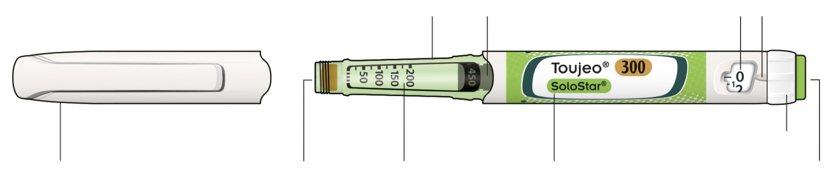
Dop
Rubber membraan
Injectieknop
Dosisinstelring

Insuline schaalver-deling
Naam insuline

* U zult de zuiger niet zien totdat u enkele keren geïnjecteerd heeft.

STAP 1: Controleer uw pen

- Neem een nieuwe pen ten minste 1 uur voordat u gaat injecteren uit de koelkast. Koude insuline is pijnlijker om te injecteren.

- Controleer de naam en de vervaldatum op het etiket van uw pen.
- Controleer of u de juiste insuline heeft. Dit is vooral belangrijk als u ook andere insulinepennen gebruikt.
- Gebruik uw pen nooit na de uiterste houdbaarheidsdatum.

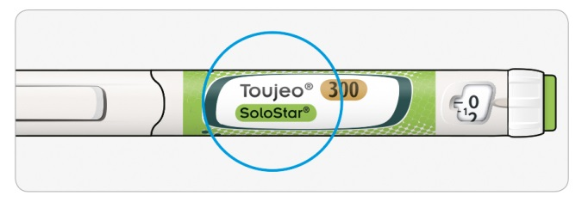

- Trek de dop van de pen.

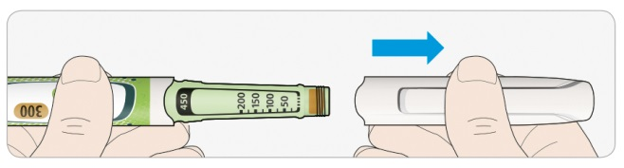

- Controleer of de insuline helder is.
- Gebruik de pen niet wanneer de insuline er troebel of verkleurd uitziet of als er vaste deeltjes in zitten.

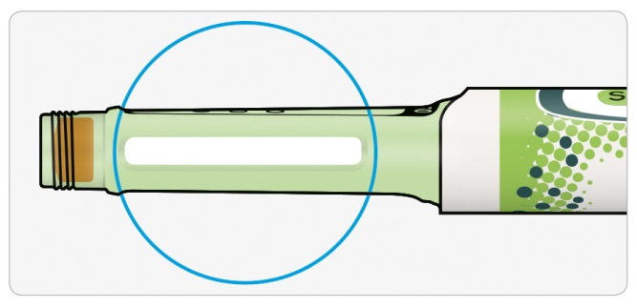

STAP 2: Plaats een nieuwe naald

- Gebruik altijd een nieuwe steriele naald voor elke injectie. Dit helpt verstopte naalden, besmetting en infectie te voorkomen.
- Gebruik alleen naalden die geschikt zijn voor gebruik met Toujeo (bijvoorbeeld naalden van BD, Ypsomed, Artsana of Owen Mumford).

- Neem een nieuwe naald en verwijder de beschermzegel.

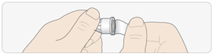

- Houd de naald recht voor de pen en schroef deze op de pen totdat deze vast zit. Draai niet te strak vast.

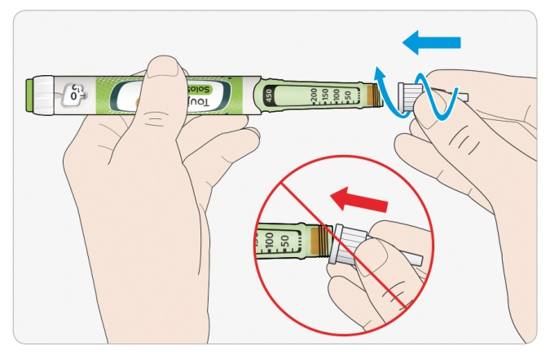

- Verwijder de buitenste naaldbeschermhuls. Bewaar deze voor later.

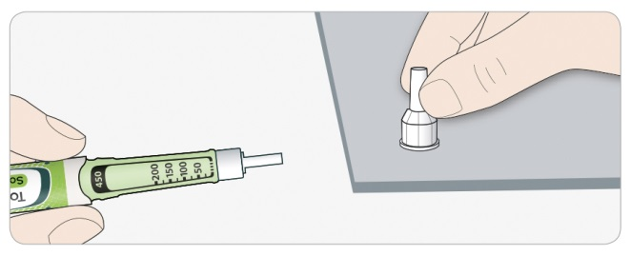

- Verwijder de binnenste naaldbeschermhuls en gooi deze weg.

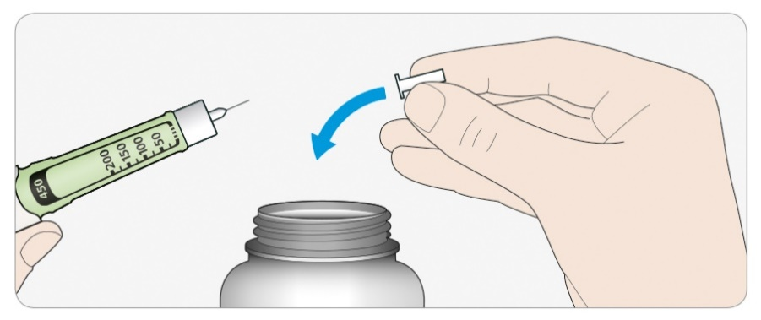

- Gebruik van naalden
- Wees voorzichtig met het gebruik van naalden – dit voorkomt verwondingen door de naald en het infecteren van anderen.

STAP 3: Doe een veiligheidstest

- Doe altijd een veiligheidstest voor iedere injectie – dit is om:
- te controleren of uw pen en naald goed werken.
- er zeker van te zijn dat u de juiste dosis insuline krijgt.

- Kies 3 eenheden door de dosisinstelring te draaien, totdat de dosispijl naar het streepje tussen 2 en 4 wijst.

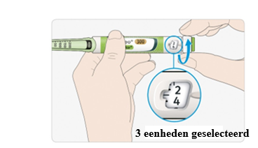

- Druk de injectieknop helemaal in.
- Wanneer er insuline uit de punt van de naald komt, werkt uw pen goed.

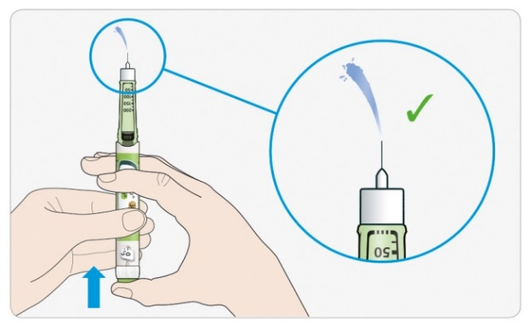

Wanneer er geen insuline verschijnt:
- Het kan zijn dat u deze stap tot 3 keer moet herhalen voordat er insuline verschijnt.
- Wanneer er na de derde keer nog geen insuline verschijnt, kan de naald verstopt zijn. Wanneer dat gebeurt:
- verwissel de naald (zie STAP 6 en STAP 2),
- herhaal dan de veiligheidstest (STAP 3).
- Gebruik uw pen niet wanneer er dan nog geen insuline uit de punt van uw naald komt. Gebruik dan een nieuwe pen.
- Gebruik nooit een injectiespuit om insuline uit uw pen te halen.

- Wanneer u luchtbellen ziet
- U kunt luchtbellen zien in uw insuline. Dat is normaal, dit is niet gevaarlijk.

STAP 4: Kies de dosis

- Kies nooit een dosis en druk de injecteerknop niet in wanneer er geen naald aan uw pen zit. Dit kan uw pen beschadigen.

- Controleer of er een naald op de pen zit en of het dosisvenster op ‘0’ staat.

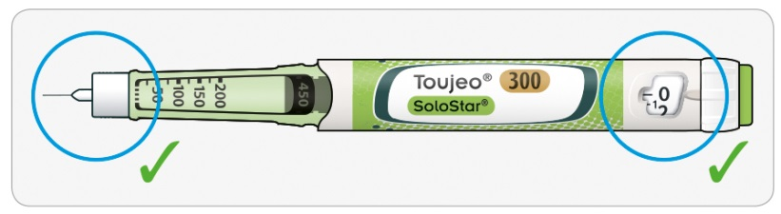

- Draai aan de dosisinstelring totdat de dosispijl uw dosis aanwijst.
- Wanneer u te ver draait, kunt u de knop terugdraaien.
- Wanneer er niet meer voldoende eenheden in uw pen zitten voor uw dosis, zal de dosisinstelring stoppen bij het aantal eenheden dat nog in de pen zit.
- Wanneer u niet uw volledige voorgeschreven dosis kunt selecteren, splits dan de dosis in twee injecties of gebruik een nieuwe pen.

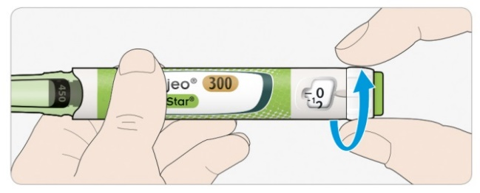

Hoe moet u het dosisvenster aflezen?

Even getallen worden getoond op gelijke hoogte met de dosispijl.

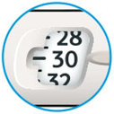
30 eenheden geselecteerd

Oneven getallen worden getoond als een streep tussen de even getallen:

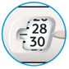

29 eenheden geselecteerd

- Aantal eenheden insuline in uw pen
- Uw pen bevat in totaal 450 eenheden insuline. U kunt doseringen van 1 tot 80 eenheden kiezen in stappen van 1 eenheid. Elke pen bevat meer dan een dosis.
- U kunt ongeveer zien hoeveel eenheden insuline nog in de pen zitten door te kijken waar de zuiger staat op de insuline schaalverdeling.

STAP 5: Injecteer uw dosis

- Wanneer u het moeilijk vindt om de injectieknop in te drukken, forceer deze dan niet omdat uw pen dan zou kunnen breken. Zie de rubriek hieronder voor hulp.

- Kies een injectieplek zoals getoond in het plaatje.

- Druk de naald in uw huid, zoals uw arts, apotheker of verpleegkundige u heeft laten zien.
- Raak de injectieknop nog niet aan.

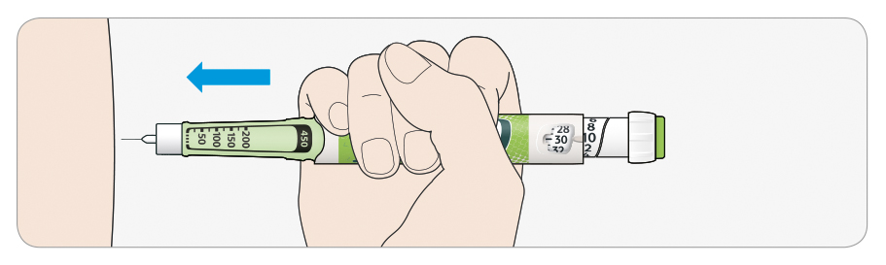

- Plaats uw duim op de injectieknop. Druk hem dan volledig in en houd hem ingedrukt.
- Druk de injectieknop niet in onder een hoek – uw duim zou dan de dosisinstelring kunnen blokkeren, zodat deze niet meer kan draaien.

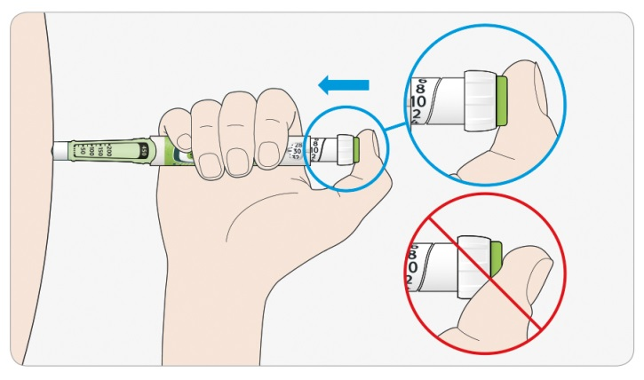

- Houd de injectieknop ingedrukt en wanneer u "0" in het dosisvenster ziet, tel dan langzaam tot 5.
- Dit garandeert dat u de volledige dosis inspuit.
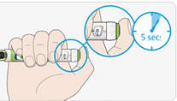

- Laat, na het ingedrukt houden en langzaam tot 5 tellen, de injectieknop los. Trek vervolgens de naald uit uw huid.

- Als u het moeilijk vindt om de injectieknop in te drukken:
- Vervang de naald (zie STAP 6 en STAP 2) en doe daarna een veiligheidstest (zie STAP 3).
- Wanneer u het nog steeds moeilijk vindt om de knop in te drukken, neem dan een nieuwe pen.
- Gebruik nooit een insulinespuit om insuline uit uw pen op te zuigen.

STAP 6: Verwijder de naald

- Wees voorzichtig met het gebruik van naalden – dit voorkomt verwondingen door de naald en het infecteren van anderen.
- Plaats nooit de binnenste naaldbeschermhuls terug op de naald.

- Plaats de buitenste naaldbeschermhuls weer op de naald, en gebruik deze om de naald van de pen te draaien.
- Plaats nooit de binnenste naaldbeschermhuls terug om het risico op prikaccidenten te verkleinen.
- Als uw injectie door een ander gegeven wordt, of als u iemand anders een injectie geeft, moet bijzonder voorzichtig worden gehandeld bij het verwijderen en weggooien van de naald.
- Volg de aanbevolen veiligheidsmaatregelen voor het verwijderen en weggooien van naalden op (raadpleeg uw arts, apotheker of verpleegkundige) om het risico op prikaccidenten en overdracht van besmettelijke ziekten te verkleinen.

- Gooi uw gebruikte naald weg in een naaldcontainer of zoals u is verteld door uw apotheker of lokale autoriteit.
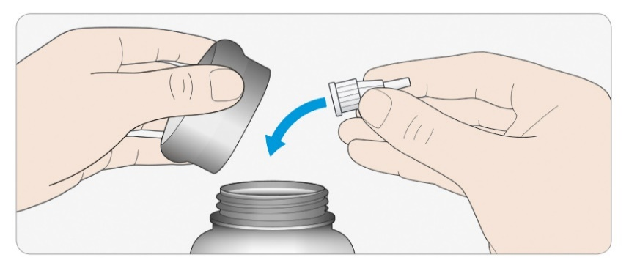

- Plaats de dop van de pen weer terug.
- Leg de pen niet terug in de koelkast.

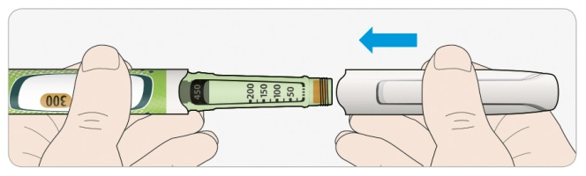

Te gebruiken tot

- Gebruik uw pen alleen tot en met 6 weken na het eerste gebruik.

Hoe moet u uw pen bewaren?

Voor het eerste gebruik
- Bewaar nieuwe pennen in de koelkast bij 2°C tot 8°C.
- Niet in de vriezer bewaren.

Na het eerste gebruik
- Bewaar uw pen bij kamertemperatuur, beneden 30°C.
- Leg uw pen nooit terug in de koelkast.
- Bewaar uw pen nooit met een naald eraan vast.
- Bewaar uw pen met de dop erop.

Hoe moet u voor uw pen zorgen?

Behandel uw pen met zorg
- Laat uw pen niet vallen en sla er niet mee tegen harde oppervlakken.
- Wanneer u denkt dat uw pen beschadigd is, probeer deze dan niet te repareren, maar gebruik een nieuwe pen.

Bescherm uw pen tegen stof en vuil
- U kunt de buitenkant van uw pen schoonmaken met een vochtige doek. Spoel, was of smeer uw pen niet, dit kan de pen beschadigen.

Uw pen weggooien
- Verwijder de naald voordat u de pen weggooit.
- Gooi uw pen weg op de manier zoals u verteld is door uw apotheker of lokale autoriteit.
Bijsluiter: informatie voor de gebruiker

Toujeo 300 eenheden/ml DoubleStar oplossing voor injectie in een voorgevulde pen
Insuline glargine
Elke DoubleStar pen levert 2-160 eenheden in stappen van 2 eenheden.

Lees goed de hele bijsluiter voordat u dit geneesmiddel gaat gebruiken want er staat belangrijke informatie in voor u.
- Bewaar deze bijsluiter. Misschien heeft u hem later weer nodig.
- Heeft u nog vragen? Neem dan contact op met uw arts, apotheker of verpleegkundige.
- Geef dit geneesmiddel niet door aan anderen, want het is alleen aan u voorgeschreven. Het kan schadelijk zijn voor anderen, ook al hebben zij dezelfde klachten als u.
- Krijgt u last van een van de bijwerkingen die in rubriek 4 staan? Of krijgt u een bijwerking die niet in deze bijsluiter staat? Neem dan contact op met uw arts of apotheker.

Inhoud van deze bijsluiter
1. Wat is Toujeo en waarvoor wordt dit middel gebruikt?
2. Wanneer mag u dit middel niet gebruiken of moet u er extra voorzichtig mee zijn?
3. Hoe gebruikt u dit middel?
4. Mogelijke bijwerkingen
5. Hoe bewaart u dit middel?
6. Inhoud van de verpakking en overige informatie

1. Wat is Toujeo en waarvoor wordt dit middel gebruikt?

Toujeo is een type langwerkende insuline die ‘insuline glargine’ genoemd wordt.
- Het lijkt erg veel op insuline bij de mens.

- Het bevat drie keer meer insuline in 1 ml dan gewone insuline, die 100 eenheden/ml bevat.
- U kunt het tijdstip waarop u injecteert wijzigen wanneer dat nodig is (zie voor meer informatie rubriek 3).
- Het verlaagt de hoeveelheid suiker in uw bloed gelijkmatig gedurende een lange periode.
- Het wordt eenmaal per dag toegediend.

Dit middel wordt gebruikt om diabetes mellitus (diabetes) te behandelen bij volwassenen, jongeren en kinderen vanaf 6 jaar. Dit is een ziekte waarbij uw lichaam niet genoeg insuline aanmaakt om uw bloedsuikerspiegel onder controle te houden.

- Wanneer mag u dit middel niet gebruiken of moet u er extra voorzichtig mee zijn?

Wanneer mag u dit middel niet gebruiken?
- U bent allergisch voor één van de stoffen in dit middel. Deze stoffen kunt u vinden in rubriek 6.

Wanneer moet u extra voorzichtig zijn met dit middel?
Neem contact op met uw arts, apotheker of verpleegkundige voordat u dit middel gebruikt.

Volg de instructies van uw arts nauwkeurig op voor hoeveel Toujeo u moet gebruiken, hoe u uw bloed en urine moet controleren, uw dieet en lichamelijke activiteitsniveaus, en injectietechniek.

Belangrijk:
- Als u te weinig suiker in uw bloed heeft (hypoglykemie) –zie ‘Wat moet u doen als u een lage bloedsuikerspiegel heeft?’ aan het eind van deze bijsluiter.
- Veranderen van insuline – Als u verandert van insuline (van een ander type, merk of fabrikant) is het mogelijk dat uw dosering moet worden aangepast.
- Gelijktijdig gebruik van pioglitazon en insuline kan ernstige problemen veroorzaken – zie ‘Pioglitazon’ hieronder.
- Zorg ervoor dat u de goede soort insuline gebruikt – controleer altijd het etiket van de insuline voor iedere injectie om er zeker van te zijn dat u de insulines niet heeft verwisseld, vooral tussen langwerkende insulines en kortwerkende insulines.
- Gebruik nooit een injectiespuit om Toujeo uit uw pen op te zuigen. Dit is om doseringsfouten en potentiële overdosering te voorkomen wat kan leiden tot te weinig suiker (glucose) in uw bloed.
- Om onderdosering van insuline te voorkomen, moet u veiligheidstests uitvoeren voor het eerste gebruik van een nieuwe pen en ook voor elk gebruik van de pen (zie stap 3 van de Instructies voor gebruik). Zie ook rubriek 3.
- Als u blind bent of slecht ziet, gebruik dan de voorgevulde pen niet zonder hulp. U bent dan waarschijnlijk niet in staat het dosisvenster van de pen te lezen. Vraag hulp aan een persoon met goede ogen die getraind is in het gebruik van de pen.

Huidveranderingen op de plaats waar de injectie wordt gegeven:
Verander regelmatig de plaats waarin u injecteert. Dit is om huidveranderingen zoals het dikker of dunner worden van de huid, of bulten te voorkomen. De insuline werkt mogelijk niet goed als u in een bultig gebied injecteert.
- Vertel uw arts, apotheker of verpleegkundige als u momenteel in een bultig gebied injecteert voordat u in een ander gebied gaat injecteren.
Uw arts kan u vragen de hoeveelheid suiker in uw bloed nauwlettender te controleren en de dosering van uw insuline of andere medicijnen tegen diabetes aan te passen.

Ziekte en verwondingen
U moet misschien uw bloed en urine zorgvuldiger controleren om uw diabetes onder controle te houden als:

- u ziek bent of een ernstige verwonding heeft. Uw kunt dan te veel suiker (glucose) in uw bloed hebben - hyperglykemie.
- u niet voldoende eet. U kunt dan te weinig suiker (glucose) in uw bloed hebben - hypoglykemie.
Neem contact op met een arts zodra u zich ziek voelt of een verwonding heeft.

Als u diabetes type 1 heeft en ziek bent of een verwonding heeft:
- stop niet met het toedienen van uw insuline.
- blijf voldoende koolhydraten eten.
Vertel altijd aan mensen die voor u zorgen of die u behandelen, dat u diabetes heeft.

Insuline-antistoffen
Behandeling met insuline kan het lichaam ertoe aanzetten om antistoffen tegen insuline aan te maken (stoffen die tegen insuline werken). Maar alleen in zeer zeldzame gevallen zal een aanpassing van uw dosis insuline nodig zijn.

Reizen en Toujeo
Als u naar het buitenland gaat, kan het reizen naar andere tijdzones uw insulinebehoeften en het tijdstip van uw injecties beïnvloeden. Neem voordat u op reis gaat contact op met uw arts. Het kan nodig zijn te praten over:
- of uw insuline verkrijgbaar is in het land dat u gaat bezoeken,
- uw voorraden insuline, naalden en andere benodigdheden,
- hoe u uw insuline op de juiste manier bewaart tijdens uw reis,
- de tijdstippen waarop u uw maaltijden en uw insuline gebruikt,
- de mogelijke gevolgen van het overgaan op andere tijdzones,
- mogelijke gezondheidsrisico’s in de landen die u zult bezoeken,
- wat u moet doen in noodgevallen als u onwel of ziek wordt.

Kinderen en jongeren tot 18 jaar
Geef dit geneesmiddel niet aan kinderen jonger dan 6 jaar. Dit komt omdat er geen ervaring is met Toujeo bij kinderen van deze leeftijd.

Gebruikt u nog andere geneesmiddelen?
Gebruikt u naast Toujeo nog andere geneesmiddelen, of heeft u dat kort geleden gedaan of bestaat de mogelijkheid dat u in de nabije toekomst geneesmiddelen gaat gebruiken? Vertel dat dan uw arts, apotheker of verpleegkundige.

Sommige geneesmiddelen kunnen uw bloedsuikerspiegel veranderen. Uw arts zal aangeven of de dosering van uw insuline moet worden aangepast. Wees ook voorzichtig bij het stoppen met een geneesmiddel.

Hieronder staan de meest voorkomende geneesmiddelen die uw behandeling met insuline kunnen beïnvloeden:

Uw bloedsuikerspiegel kan dalen (hypoglykemie) bij het gebruik van:
- alle andere geneesmiddelen die gebruikt worden bij diabetes
- disopyramide – gebruikt bij bepaalde hartaandoeningen
- fluoxetine – gebruikt bij depressie
- pentamidine – gebruikt bij bepaalde infecties veroorzaakt door parasieten. Dit middel kan een te lage bloedsuikerspiegel veroorzaken, die soms gevolgd wordt door een te hoge bloedsuikerspiegel
- antibiotica van het sulfonamidetype – gebruikt bij infecties
- fibraten – gebruikt om een hoog vetgehalte in het bloed te verlagen
- monoamineoxidaseremmers (MAO-remmers) – gebruikt bij depressie
- pentoxifylline, propoxyfeen en salicylaten (zoals aspirine) – gebruikt bij pijn en lichte koorts
- angiotensineconverterendenzymremmers (ACE-remmers) – gebruikt bij bepaalde hartaandoeningen of hoge bloeddruk.

Uw bloedsuikerspiegel kan stijgen (hyperglykemie) bij het gebruik van:

- danazol – gebruikt bij endometriose
- diazoxide – gebruikt bij hoge bloeddruk
- glucagon – gebruikt bij het behandelen van zeer lage bloedsuikerspiegels

- isoniazide – gebruikt bij tuberculose
- somatropine – een groeihormoon
- schildklierhormonen – gebruikt bij functiestoornissen van de schildklier
- oestrogenen en progestagenen – zoals in de anticonceptiepil voor geboortebeperking
- corticosteroïden, zoals cortison – gebruikt bij ontstekingen
- proteaseremmers – gebruikt bij het behandelen van HIV
- diuretica – gebruikt bij hoge bloeddruk of overmatig vocht vasthouden
- clozapine, olanzapine en fenothiazinederivaten – gebruikt bij psychische problemen.
- sympathicomimetica, zoals epinefrine (adrenaline), salbutamol en terbutaline – gebruikt bij astma.

Uw bloedsuikerspiegel kan stijgen of dalen bij het gebruik van:
- bètablokkers of clonidine – gebruikt bij hoge bloeddruk.
- lithiumzouten – gebruikt bij het behandelen van psychische problemen.

Bètablokkers

- Bètablokkers zoals andere “sympathicolytische geneesmiddelen” (zoals clonidine, guanethidine en reserpine– gebruikt bij hoge bloeddruk) kunnen de klachten van een te lage bloedglucosespiegel (hypoglykemie) maskeren of tegengaan of maken het moeilijker om de waarschuwingsklachten te herkennen.

Pioglitazon
Sommige patiënten met langdurige diabetes mellitus type 2 en hartziekten of een eerdere beroerte die zijn behandeld met pioglitazon en insuline, hebben hartfalen ontwikkeld.
- Neem zo spoedig mogelijk contact op met uw arts als u klachten heeft van hartfalen – zoals het gevoel van ongewone kortademigheid, snelle gewichtstoename of lokale zwelling.

Als een van de bovenstaande situaties voor u geldt, of als u er niet zeker van bent, raadpleeg dan uw arts, apotheker of verpleegkundige voordat u Toujeo gebruikt.

Waarop moet u letten met alcohol?
Uw bloedsuikerspiegel kan stijgen of dalen wanneer u alcohol drinkt – u moet uw bloedsuikerspiegel vaker controleren dan normaal.

Zwangerschap en borstvoeding
Bent u zwanger, denkt u zwanger te zijn, wilt u zwanger worden of geeft u borstvoeding? Neem dan contact op met uw arts, apotheker of verpleegkundige voordat u dit geneesmiddel gebruikt:
- u moet misschien uw insulinedosis aanpassen tijdens de zwangerschap en vlak na de bevalling, of zowel uw insulinedosis als dieet tijdens het geven van borstvoeding
- om uw baby te beschermen is het zeer belangrijk dat uw diabetes goed onder controle is en dat u niet te weinig suiker in uw bloed heeft.

Rijvaardigheid en het gebruik van machines
Een te lage of te hoge bloedsuikerspiegel of problemen met uw gezichtsvermogen kunnen invloed hebben op uw rijvaardigheid en op uw vermogen om gereedschap of machines te gebruiken. Uw concentratievermogen kan verminderd zijn. Dit kan gevaarlijk zijn voor uzelf en voor anderen.

Vraag uw arts, apotheker of verpleegkundige of u kunt autorijden, gereedschap of machines mag gebruiken als:
- u vaak te weinig suiker in uw bloed heeft
- u het moeilijk vindt om de signalen van te weinig suiker in uw bloed te herkennen.

Toujeo bevat natrium
Dit geneesmiddel bevat minder dan 1 mmol (23 mg) natrium per dosis, d.w.z. het is in wezen ‘natriumvrij’.

- Hoe gebruikt u dit middel?

Gebruik dit middel altijd precies zoals uw arts u dat heeft verteld. Twijfelt u over het juist gebruik? Neem dan contact op met uw arts, apotheker of verpleegkundige.

Toujeo en insuline glargine 100 eenheden/ml kunt u niet onderling uitwisselen, ook al bevatten ze dezelfde werkzame stof. Voor de overgang van de ene insulinebehandeling naar de andere is een medisch voorschrift, medisch toezicht en controle van de hoeveelheid suiker in het bloed noodzakelijk. Neem contact op met uw arts voor meer informatie.

Hoeveel moet u gebruiken?
De Toujeo DoubleStar voorgevulde pen kan een dosis van 2 tot 160 eenheden per injectie leveren, in stappen van 2 eenheden. De pen wordt aanbevolen voor patiënten die minstens 20 eenheden insuline per dag nodig hebben (zie ook rubriek 2).
Het dosisvenster van de DoubleStar pen toont het aantal eenheden Toujeo dat geïnjecteerd zal worden. Het is niet nodig de dosis te herberekenen.

Uw arts zal bepalen:
- hoeveel Toujeo u elke dag nodig heeft en op welk tijdstip,
- wanneer u uw bloedsuikerspiegel moet controleren, en of u urinetesten moet uitvoeren,
- wanneer u een hogere of lagere dosis nodig kunt hebben.
Dit is gebaseerd op uw levensstijl, uw bloedsuikerwaarden en uw insulinegebruik in het verleden.

Neem contact op met uw arts omdat u mogelijk een lagere dosis nodig heeft als:
- u 65 jaar of ouder bent
- u nier- of leverproblemen heeft.

Toujeo is een langwerkende insuline. Uw arts kan u vertellen het te gebruiken in combinatie met een kortwerkende insuline of met andere geneesmiddelen voor het behandelen van hoge bloedsuikerspiegels.

Zorg ervoor dat u de goede soort insuline gebruikt.
- Controleer altijd voor iedere injectie het etiket van de insuline om er zeker van te zijn dat u de insulines niet heeft verwisseld, vooral tussen langwerkende insulines en kortwerkende insulines.
- De sterkte “300” wordt aangegeven met de kleur honing-goud op het etiket van uw Toujeo DoubleStar voorgevulde pen. Vraag uw arts of apotheker om raad als u twijfelt.

Veel factoren kunnen uw bloedsuikerspiegel beïnvloeden – leer wat deze zijn en wat u moet doen als uw bloedsuikerspiegel verandert. Dit helpt om te voorkomen dat deze te hoog of te laag wordt. Zie voor meer informatie ‘hyperglykemie en hypoglykemie’ aan het eind van deze bijsluiter.

Wanneer moet u Toujeo gebruiken?
- Gebruik Toujeo één keer per dag, bij voorkeur elke dag op hetzelfde tijdstip.
- U kunt het ook injecteren tot drie uur vóór of tot drie uur na het gebruikelijke tijdstip van injectie.

Voordat u Toujeo injecteert
- Lees de gebruiksaanwijzing in deze bijsluiter.
- Als u niet alle instructies in deze gebruiksaanwijzing opvolgt, kunt u te veel of te weinig insuline toegediend krijgen.
- Doe een veiligheidstest zoals beschreven in Stap 3 van de gebruiksaanwijzing. Indien u dit niet doet, wordt uw volledige dosis niet afgegeven. In dit geval moet u vaker uw bloedglucosewaarden controleren en eventueel extra insuline injecteren. Zie ook rubriek 2.

Toedieningswijze
- Injecteer Toujeo onder de huid. Dit wordt ‘subcutaan gebruik’ of “SC” genoemd.
- Injecteer het in de voorkant van uw dijbeen, in uw bovenarm of in uw buikwand.
- Verander iedere dag de plaats waarin u injecteert binnen het injectiegebied dat u gebruikt om het risico te verminderen op het dunner of juist dikker worden van de huid (voor meer informatie, zie rubriek 4).

- Gebruik altijd een nieuwe steriele naald voor iedere injectie – om het risico op infectie en verstopte naalden te verminderen, waardoor u te veel of te weinig insuline krijgt.

- Gooi de gebruikte naald altijd weg in een naaldcontainer, volgens de instructies van uw apotheker.
- Deel uw insulinepen met niemand anders, zelfs niet wanneer de naald is verwisseld, om verspreiding van ziektes te voorkomen.
- Gebruik geen spuit om Toujeo uit uw pen te verwijderen – om mogelijke overdosering te voorkomen.

Gebruik Toujeo niet
- in een ader – dit verandert de manier waarop het werkt en kan ervoor zorgen dat uw bloedsuikerspiegel te laag wordt.
- in een insulinepomp.
- als er deeltjes in de insuline zitten – de vloeistof moet helder, kleurloos en waterachtig zijn.

Gooi de pen weg en gebruik een nieuwe pen als:
- u merkt dat uw bloedsuiker onverwacht slechter onder controle is
- de pen beschadigd is of niet op de juiste manier is bewaard

Neem contact op met uw arts, apotheker of verpleegkundige als u niet zeker weet of uw pen goed werkt.

Heeft u te veel van dit middel gebruikt?
Als u te veel van dit middel gebruikt, kan uw bloedsuikerspiegel te laag worden – zie ‘lage bloedsuikerspiegel (hypoglykemie)’ aan het eind van deze bijsluiter voor advies.

Bent u vergeten dit middel te gebruiken?
- Als u een dosis vergeet, injecteer dan de vergeten dosis binnen drie uur na het gebruikelijke tijdstip.
- Als u zich herinnert dat u een dosis bent vergeten wanneer er meer dan 3 uur zijn verstreken, injecteer dan de vergeten dosis niet – controleer uw bloedsuikerspiegel en injecteer uw volgende dosis de volgende dag op het gebruikelijke tijdstip.

- Injecteer geen dubbele dosis om een vergeten dosis in te halen.
Als u een dosis vergeet of als u niet genoeg insuline heeft geïnjecteerd, kan uw bloedsuikerspiegel te hoog worden – zie ‘hoge bloedsuikerspiegel (hyperglykemie)’
aan het eind van deze bijsluiter voor advies.

Als u stopt met het gebruik van dit middel
Stop niet met het gebruik van dit middel zonder overleg met uw arts. Als u stopt met het gebruik van dit geneesmiddel, kan dit leiden tot zeer hoge bloedsuikerspiegels en een toename van zuur in uw bloed. Dit wordt ‘ketoacidose’ genoemd, zie ‘hoge bloedsuikerspiegel’ aan het einde van deze bijsluiter voor advies.

Heeft u nog andere vragen over het gebruik van dit geneesmiddel? Neem dan contact op met uw arts, apotheker of verpleegkundige.

- Mogelijke bijwerkingen

Zoals elk geneesmiddel kan ook dit geneesmiddel bijwerkingen hebben, al krijgt niet iedereen daarmee te maken.

Ernstige bijwerkingen
Vertel het direct aan uw arts, apotheker of verpleegkundige als u een van de volgende ernstige bijwerkingen opmerkt – u heeft mogelijk dringend medische behandeling nodig:

Een lage bloedsuikerspiegel (hypoglykemie) – zeer vaak: kan voorkomen bij meer dan 1 op de 10 mensen
- Wanneer uw bloedsuikerspiegel te veel daalt, kunt u flauwvallen.

- Een ernstig lage bloedsuikerspiegel kan hersenbeschadiging veroorzaken en kan levensbedreigend zijn.

Heeft u klachten van te weinig suiker in uw bloed? Probeer dan meteen de hoeveelheid suiker in uw bloed te verhogen. Zie het advies bij ‘lage bloedsuikerspiegel (hypoglykemie)’ aan het eind van deze bijsluiter.

De klachten van ernstige allergische reacties (zelden, kunnen voorkomen bij minder dan 1 op de 1.000 mensen) kunnen zijn:
- kortademigheid
- zwelling van de huid of mond
- uitslag en jeuk over het gehele lichaam
- flauwvallen met een snelle hartslag en transpireren.
Vertel het uw arts meteen omdat ernstige allergische reacties levensbedreigend kunnen zijn.

Andere bijwerkingen
Vertel het uw arts, apotheker of verpleegkundige wanneer u een van de volgende bijwerkingen opmerkt:

Huidveranderingen op de plaats waar de injectie wordt toegediend

Als u te vaak op dezelfde plaats insuline injecteert, kan de huid veranderen. Veranderingen kunnen zijn:
- het dunner worden van vetweefsel onder de huid (lipoatrofie) (kan bij maximaal 1 op de 100 mensen voorkomen)
- het dikker worden van vetweefsel onder de huid (lipohypertrofie) (kan bij maximaal 1 op de 10 personen voorkomen)
- bulten onder de huid kunnen ook worden veroorzaakt door ophoping van een eiwit genaamd amyloïde (cutane amyloïdose; hoe vaak dit voorkomt, is niet bekend). De insuline werkt mogelijk niet goed als u in een bultig gebied injecteert
Verandering van injectieplaats bij elke injectie kan deze huidveranderingen helpen voorkomen.

Vaak: kunnen voorkomen bij maximaal 1 op de 10 mensen
- huidreacties en allergische reacties op de injectieplaats. De verschijnselen kunnen onder meer roodheid, ongewoon heftige pijn bij injectie, jeuk, netelroos, zwelling of ontsteking zijn. Dit kan zich ook rond de injectieplaats verspreiden. De meeste lichte reacties op insulines zijn over het algemeen na een paar dagen tot een paar weken weer voorbij.

Zelden: kunnen voorkomen bij maximaal 1 op de 1.000 mensen
- oogproblemen – een grote verandering, verbetering of verslechtering, in het beheersen van uw bloedsuikerspiegel kan uw gezichtsvermogen verstoren. Als u lijdt aan een diabetische oogziekte, die ‘proliferatieve retinopathie’ wordt genoemd, kan een zeer lage bloedsuikerspiegel een tijdelijk verlies van uw gezichtsvermogen veroorzaken
- zwellingen in de kuiten en enkels –door het meer vasthouden van vocht in het lichaam dan normaal.

Zeer zelden: kunnen voorkomen bij maximaal 1 op de 10.000 mensen
- eten en drinken smaakt u anders dan normaal (dysgeusie)
- spierpijn (myalgie).

Neem contact op met uw arts, apotheker of verpleegkundige als u last heeft een van de hierboven beschreven bijwerkingen.

Het melden van bijwerkingen
Krijgt u last van bijwerkingen, neem dan contact op met uw arts of apotheker. Dit geldt ook voor mogelijke bijwerkingen die niet in deze bijsluiter staan. U kunt bijwerkingen ook rechtstreeks melden via het nationale meldsysteem zoals vermeld in aanhangsel V. Door bijwerkingen te melden, kunt u ons helpen meer informatie te verkrijgen over de veiligheid van dit geneesmiddel.

- Hoe bewaart u dit middel?

Buiten het zicht en bereik van kinderen houden.

Gebruik dit geneesmiddel niet meer na de uiterste houdbaarheidsdatum. Die vindt u op de verpakking en het etiket van de pen na “EXP”. Daar staat een maand en een jaar. De laatste dag van die maand is de uiterste houdbaarheidsdatum.

Voor het eerste gebruik
- Bewaren in de koelkast 2°C - 8°C.
- Niet in de vriezer bewaren en niet bewaren naast het vriesvak of een koelelement.
- De pen in de buitenverpakking bewaren ter bescherming tegen licht.

Na het eerste gebruik of meegenomen als reserve
- Bewaar de pen niet in de koelkast.
- De pen kan maximaal 6 weken worden bewaard bij kamertemperatuur - beneden 30°C en niet bij directe warmte of in direct licht. Gooi de pen na deze periode weg.
- Laat uw insuline niet achter in een auto op een zeer warme of koude dag.
- Houd altijd de dop op de pen wanneer u deze niet gebruikt ter bescherming tegen licht.

Spoel geneesmiddelen niet door de gootsteen of de WC en gooi ze niet in de vuilnisbak. Vraag uw apotheker wat u met geneesmiddelen moet doen die u niet meer gebruikt. Ze worden dan op een verantwoorde manier vernietigd en komen niet in het milieu terecht.

- Inhoud van de verpakking en overige informatie

Welke stoffen zitten er in dit middel?
- De werkzame stof in dit middel is insuline glargine. Elke ml van de oplossing bevat 300 eenheden insuline glargine (dit komt overeen met 10,91 mg). Elke DoubleStar pen bevat 3 ml oplossing voor injectie, wat overeenkomt met 900 eenheden.
- De andere stoffen in dit middel zijn: zinkchloride, metacresol, glycerol, water voor injectie, en natriumhydroxide (zie rubriek 2 ‘Toujeo bevat natrium’) en zoutzuur (voor pH-instelling).

Hoe ziet Toujeo eruit en hoeveel zit er in een verpakking?
- Toujeo is een heldere en kleurloze oplossing.
- Iedere Toujeo DoubleStar pen bevat 3 ml oplossing voor injectie (dit komt overeen met 900 eenheden).
- Verpakkingen van 1, 3, 6 (2 verpakkingen van 3), 9 (3 verpakkingen van 3) en 10 voorgevulde pennen.
- Niet alle genoemde verpakkingsgrootten worden in de handel gebracht.

Houder van de vergunning voor het in de handel brengen en fabrikant
Sanofi-Aventis Deutschland GmbH, D-65926 Frankfurt am Main, Duitsland.

Neem voor alle informatie met betrekking tot dit geneesmiddel contact op met de lokale vertegenwoordiger van de houder van de vergunning voor het in de handel brengen.

 | België/Belgique/Belgien  Sanofi Belgium  Tél/Tel: +32 (0)2 710 54 00 | Lietuva  Swixx Biopharma UAB  Tel: +370 5 236 91 40
 | България  Swixx Biopharma EOOD  Тел.: +359 (0)2 4942 480 | Luxembourg/Luxemburg  Sanofi Belgium  Tél/Tel: +32 (0)2 710 54 00 (Belgique/Belgien)
 | Česká republika  Sanofi s.r.o.  Tel: +420 233 086 111 | Magyarország  sanofi-aventis zrt., Magyarország  Tel.: +36 1 505 0050
 | Danmark  Sanofi A/S  Tlf: +45 45 16 70 00 | Malta  Sanofi S.r.l.  Tel: +39 02 39394275
 | Deutschland  Sanofi-Aventis Deutschland GmbH  Tel.: 0800 52 52 010  Tel. aus dem Ausland: +49 69 305 21 131 | Nederland  Sanofi B.V.  Tel: +31 20 245 4000
 | Eesti  Swixx Biopharma OÜ  Tel: +372 640 10 30 | Norge  sanofi-aventis Norge AS  Tlf: +47 67 10 71 00
 | Ελλάδα  Sanofi-Aventis Μονοπρόσωπη AEBE  Τηλ: +30 210 900 16 00 | Österreich  sanofi-aventis GmbH  Tel: +43 1 80 185 – 0
 | España  sanofi-aventis, S.A.  Tel: +34 93 485 94 00 | Polska  Sanofi Sp. z o.o.  Tel.: +48 22 280 00 00
France  Sanofi Winthrop Industrie  Tél: 0 800 222 555  Appel depuis l’étranger : +33 1 57 63 23 23 |  | Portugal  sanofi - Produtos Farmacêuticos, Lda.  Tel: +351 21 35 89 400
Hrvatska  Swixx Biopharma d.o.o.  Tel: +385 1 2078 500 |  | România  Sanofi Romania SRL  Tel: +40 (0) 21 317 31 36
 | Ireland  sanofi-aventis Ireland Ltd.  Tel: +353 (0) 1 403 56 00 | Slovenija  Swixx Biopharma d.o.o.  Tel: +386 1 235 51 00
 | Ísland  Vistor ehf.  Sími: +354 535 7000 | Slovenská republika  Swixx Biopharma s.r.o.  Tel: +421 2 208 33 600
 | Italia  Sanofi S.r.l.  Tel: 800 131212 (domande di tipo tecnico)  800 536389 (altre domande) | Suomi/Finland  sanofi Oy  Puh/Tel: +358 (0) 201 200 300
 | Κύπρος  C.A. Papaellinas Ltd.  Τηλ: +357 22 741741 | Sverige  Sanofi AB  Tel: +46 (0)8 634 50 00
Latvija
Swixx Biopharma SIA
Tel: +371 6 616 47 50

Deze bijsluiter is voor het laatst goedgekeurd in

Andere informatiebronnen

Meer informatie over dit geneesmiddel is beschikbaar op de website van het Europees Geneesmiddelenbureau: https://www.ema.europa.eu.

Hyperglykemie en hypoglykemie

Wanneer u insuline gebruikt, neem dan altijd het volgende met u mee:

- Suiker (minimaal 20 gram)
- Informatie waaruit blijkt dat u diabetes heeft

Hoge bloedsuikerspiegel (hyperglykemie)

Waarschuwingssignalen van hoge bloedsuikerspiegels:
- dorst, een toegenomen behoefte tot urineren
- vermoeidheid, een droge huid, rood worden in het gezicht, verlies van eetlust
- lage bloeddruk, snelle hartslag
- glucose en ketonen in de urine
- buikpijn, snel en diep ademen, slaperigheid of flauwvallen (bewusteloos raken) kunnen verschijnselen zijn van een ernstige aandoening (ketoacidose) die het gevolg is van een gebrek aan insuline.

Wat moet u doen als u een hoge bloedsuikerspiegel heeft?
- Controleer uw bloedsuikerspiegel en controleer uw urine op ketonen zodra u een van de bovengenoemde signalen opmerkt.
- Neem direct contact op met uw arts als u ernstige hyperglykemie of ketoacidose heeft. Dit moet altijd door een arts behandeld worden, normaal gesproken in een ziekenhuis.
Een hoge bloedsuikerspiegel kan optreden als:

- u uw insuline niet geïnjecteerd heeft of als u niet genoeg geïnjecteerd heeft.
- uw insuline minder werkzaam is geworden – bijvoorbeeld doordat het niet op de juiste wijze werd bewaard.
- uw insulinepen niet correct werkt.
- u zich minder lichamelijk inspant dan normaal.
- u last heeft van stress – zoals emotionele spanning of opwinding.
- u een verwonding, infectie of griep heeft, of als u een operatie heeft gehad.
- u bepaalde andere geneesmiddelen gebruikt of als u deze heeft gebruikt (zie rubriek 2, "Gebruikt u nog andere geneesmiddelen?").

Lage bloedsuikerspiegel (hypoglykemie)

Een zeer lage bloedsuikerspiegel kan flauwvallen (bewusteloos raken), een hartaanval of hersenbeschadiging veroorzaken en kan levensbedreigend zijn. Leer de signalen van een daling van uw bloedsuikerspiegel leren herkennen – en wat u moet doen om te voorkomen dat het erger wordt.

Waarschuwingssignalen van lage bloedsuikerspiegel
De eerste signalen zullen vooral in uw lichaam optreden:
- zweten
- klamme huid
- angst
- snelle of onregelmatige hartslag, hoge bloeddruk en hartkloppingen.

Andere signalen in uw hersenen kunnen iets later optreden:
- hoofdpijn, trillen, duizeligheid
- veranderingen in uw gezichtsvermogen
- intense honger, misselijkheid of overgeven
- gedragsveranderingen, agressief gedrag, depressie
- vermoeidheid, slaperigheid, slaapstoornissen, rusteloosheid
- concentratieproblemen, verwardheid, langzame reacties, problemen met praten (soms helemaal niet kunnen praten)
- niet kunnen bewegen (verlamming), tintelingen in handen of armen, gevoelloosheid en tintelingen vaak rondom de mond
- verlies van de zelfbeheersing, niet in staat zijn voor uzelf te zorgen, toevallen, flauwvallen.
Wat moet u doen als u een lage bloedsuikerspiegel heeft?
- Injecteer geen insuline.
- Neem direct ongeveer 10 tot 20 gram suiker, zoals glucose, suikerklontjes of een met suiker gezoete drank. Drink en eet geen voedsel met kunstmatige zoetstoffen (zoals light-frisdranken). Deze helpen niet bij het behandelen van een lage bloedsuikerspiegel.
- Eet daarna iets zoals brood of pasta dat uw bloedsuikerspiegel over een langere periode zal verhogen. Vraag het uw arts of verpleegkundige als u niet zeker weet wat voor voedsel u moet eten. Met Toujeo kan het langer duren om te herstellen van een lage bloedsuikerspiegel omdat het een lange werkingsduur heeft.
- Als de lage bloedsuikerspiegel terugkomt, neem dan nogmaals 10 tot 20 gram suiker.

- Raadpleeg direct een arts als u niet in staat bent de lage bloedsuikerspiegel onder controle te krijgen - of als deze zich opnieuw voordoet.

Wat moeten anderen doen als u een lage bloedsuikerpiegel heeft?
- Vertel uw familie, vrienden en directe collega´s dat u meteen medische hulp nodig heeft als u niet kunt slikken of als u flauwvalt (bewusteloos raakt).
- U heeft een injectie met glucose of glucagon (een geneesmiddel dat de bloedsuikerspiegel verhoogt) nodig. Deze injecties moeten worden gegeven, zelfs als het niet zeker is dat u een hypoglykemie heeft.

- Na het innemen van glucose moet u meteen uw bloedsuikerspiegel controleren om er zeker van te zijn dat u inderdaad een hypoglykemie heeft.

Een lage bloedsuikerspiegel kan optreden als:

- u te veel insuline injecteert
- u maaltijden overslaat of laat eet
- u niet genoeg eet of u voedsel eet dat minder suiker bevat dan normaal – kunstmatige zoetstoffen zijn geen suikers
- u alcohol drinkt – vooral wanneer u niet veel gegeten heeft
- u moet overgeven of diarree heeft
- u meer lichaamsbeweging heeft dan normaal of u een ander soort lichaamsbeweging doet dan normaal
- u herstelt van een verwonding, operatie of andere stress
- u herstelt van een ziekte of van koorts
- u bepaalde andere geneesmiddelen gebruikt of u met het gebruik ervan gestopt bent – zie rubriek 2, "Gebruikt u nog andere geneesmiddelen?".

Er is een grotere kans op een lage bloedsuikerspiegel als:
- u pas begonnen bent met insulinebehandeling of op een andere insuline bent overgestapt – een lage bloedsuikerspiegel, als deze zich voordoet, zal eerder 's morgens optreden.
- uw bloedsuikerspiegel bijna normaal of onstabiel is.
- u verandert van huidgebied waarin u insuline injecteert, bijvoorbeeld van uw dijbeen naar uw bovenarm.
- u lijdt aan een ernstige nier- of leverziekte, of aan een andere ziekte zoals hypothyreoïdie.

Signalen van lage bloedsuikerspiegels kunnen veranderen, minder duidelijk of afwezig zijn als:

- u ouder dan 65 jaar bent

- u al gedurende langere tijd diabetes heeft.
- u lijdt aan een bepaalde zenuwziekte die “diabetische autonome neuropathie” wordt genoemd.
- u onlangs een te lage bloedsuikerspiegel heeft gehad, bijvoorbeeld de dag ervoor.
- uw lage bloedsuikerspiegel zich langzaam ontwikkelt.
- uw lage bloedsuikerspiegel zich altijd rond “normaal” bevindt of als uw bloedsuikerspiegel veel beter is geworden.
- u recent bent overgestapt van een dierlijke insuline naar een humane insuline, zoals Toujeo.
- u bepaalde andere geneesmiddelen gebruikt of heeft gebruikt (zie rubriek 2, "Gebruikt u nog andere geneesmiddelen?").

In zulke gevallen kunt u een zeer lage bloedsuikerspiegel krijgen en zelfs flauwvallen voordat u weet wat er gebeurt. Wees bekend met uw waarschuwingssignalen. Als dat nodig is, moet u wellicht vaker uw bloedsuikerspiegel controleren – dit kan helpen bij het herkennen van periodes van lage bloedsuikerspiegels. Als u het moeilijk vindt om uw waarschuwingssignalen te herkennen, moet u situaties vermijden (zoals autorijden) waarin u uzelf en anderen in gevaar kunt brengen door een lage bloedsuikerspiegel.

Toujeo 300 eenheden/ml oplossing voor injectie in een voorgevulde pen (DoubleStar)
Gebruiksaanwijzing

Lees dit eerst

Toujeo DoubleStar bevat 300 eenheden/ml insuline glargine in een 3 ml voorgevulde wegwerppen.
- Gebruik naalden nooit opnieuw. Als u dat wel doet, kunt u te weinig (onderdosering) of te veel (overdosering) inspuiten, omdat de naald verstopt kan zijn.
- Gebruik nooit een injectiespuit om insuline uit uw pen op te zuigen. Als u dat wel doet, zult u te veel insuline krijgen. De verdelingsschaal op de meeste injectiespuiten is alleen gemaakt voor niet-geconcentreerde insulines.
- Het dosisvenster van uw Toujeo DoubleStar pen draait in stappen van 2 eenheden.

Belangrijke informatie

- Deel uw pen nooit met anderen – hij is alleen voor u bestemd.
- Gebruik de pen nooit wanneer deze beschadigd is of als u niet zeker weet of deze goed werkt.
- Doe altijd een veiligheidstest voordat u een nieuwe pen voor de eerste keer gebruikt, tot u ziet dat er insuline uit de punt van de naald komt (zie STAP 3). Ziet u dat er insuline uit de punt van de naald komt, dan is de pen klaar voor gebruik. Ziet u geen insuline uit de naald komen voordat u uw dosering toedient, dan krijgt u mogelijk een te lage dosering of helemaal geen insuline. Dit kan leiden tot een hoge bloedglucosespiegel.
- Om te zorgen dat de pen en de naald goed werken, moet u altijd de veiligheidstest doen tot u ziet dat er insuline uit de punt van de naald komt. Doe dit vóór iedere injectie (zie STAP 3). Doet u geen veiligheidstest vóór iedere injectie, dan krijgt u mogelijk te weinig insuline.
- Neem altijd een reservepen en reservenaalden mee voor het geval dat u deze verliest of ze niet meer werken.

Leer injecteren

- Neem contact op met uw arts, apotheker of verpleegkundige en leer van hen hoe u moet injecteren, voordat u uw pen gaat gebruiken.
- Deze pen wordt niet aanbevolen voor gebruik door blinden of door mensen met een visuele beperking zonder hulp van een persoon die getraind is in het correct gebruik van dit middel.
- Lees alle instructies in deze gebruiksaanwijzing, voordat u de pen gaat gebruiken. Als u niet alle instructies volgt, kunt u te veel of te weinig insuline krijgen.

Heeft u hulp nodig?

Als u vragen heeft over uw pen of over diabetes, stel deze dan aan uw arts, apotheker of verpleegkundige of bel het Sanofi nummer aan de voorkant van deze bijsluiter.

Extra benodigdheden:

- een nieuwe steriele naald (zie STAP 2).
- een naaldcontainer voor gebruikte naalden en pennen.

Plekken waar geïnjecteerd kan worden
Dijbeen
Buikwand
Bovenarm

Leer uw pen kennen

Dosisvenster
Dosispijl
Zuiger*
Patroonhouder
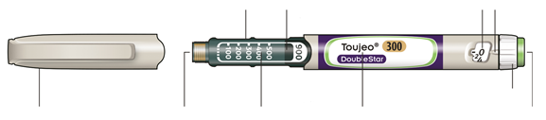
Dosisinstelring
Injectieknop
Rubber membraan
Naam insuline
Insuline schaalver-deling
Dop

* U zult de zuiger niet zien totdat u enkele keren geïnjecteerd heeft.

STAP 1: Controleer uw pen

- Neem een nieuwe pen ten minste 1 uur voordat u gaat injecteren uit de koelkast. Koude insuline is pijnlijker om te injecteren.

- Controleer de naam en de vervaldatum op het etiket van uw pen.
- Controleer of u de juiste insuline heeft. Dit is vooral belangrijk als u ook andere insulinepennen gebruikt.
- Gebruik uw pen nooit na de uiterste houdbaarheidsdatum.

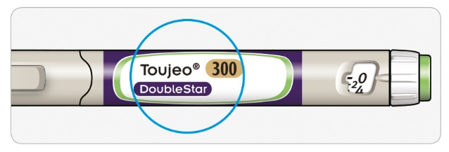

B. Trek de dop van de pen.

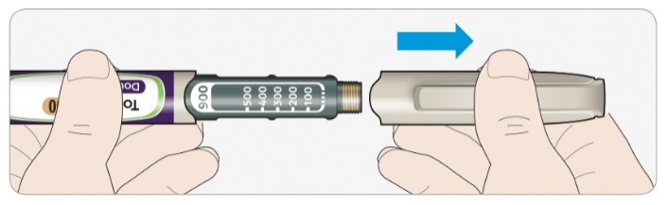

C. Controleer of de insuline helder is.
- Gebruik de pen niet wanneer de insuline er troebel of verkleurd uitziet of als er vaste deeltjes in zitten.

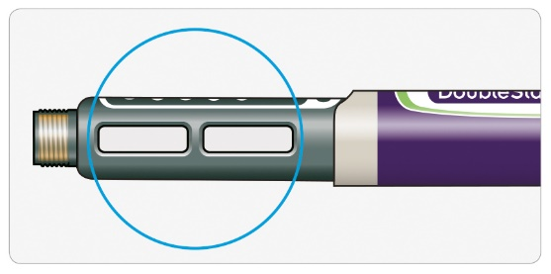

STAP 2: Plaats een nieuwe naald

- Gebruik altijd een nieuwe steriele naald voor elke injectie. Dit helpt verstopte naalden, besmetting en infectie te voorkomen.
- Gebruik alleen naalden die geschikt zijn voor gebruik met Toujeo DoubleStar (bijvoorbeeld naalden van BD, Ypsomed, Artsana of Owen Mumford) die 8 mm lang of korter zijn.

A. Neem een nieuwe naald en verwijder de beschermzegel.

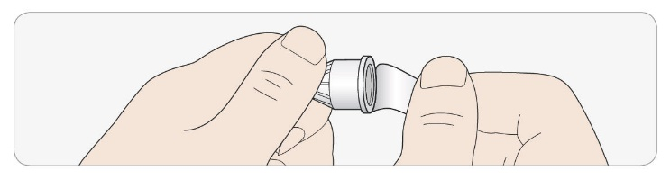

- Houd de naald recht voor de pen en schroef deze op de pen totdat deze vast zit. Draai niet te strak vast.

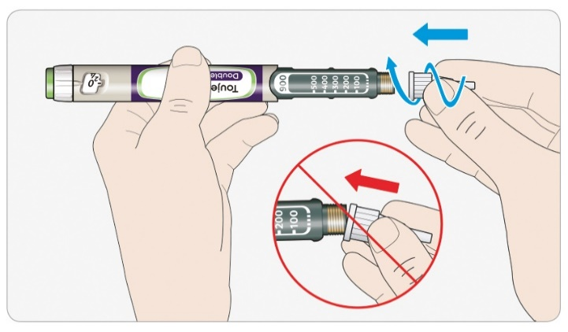

- Verwijder de buitenste naaldbeschermhuls. Bewaar deze voor later.
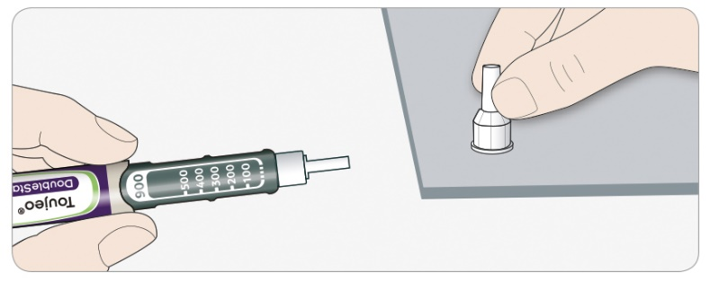

- Verwijder de binnenste naaldbeschermhuls en gooi deze weg.

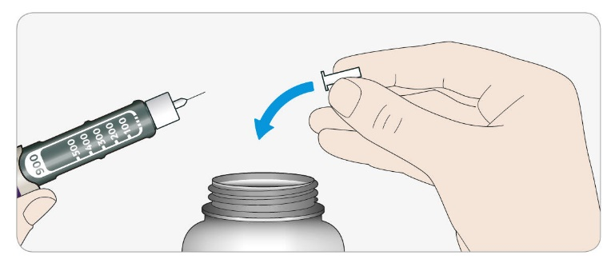

- Gebruik van naalden
- Wees voorzichtig met het gebruik van naalden – dit voorkomt verwondingen door de naald en het infecteren van anderen.

STAP 3: Doe een veiligheidstest

- Doe altijd een veiligheidstest voor iedere injectie – dit is om:
- te controleren of uw pen en naald goed werken.
- er zeker van te zijn dat u de juiste dosis insuline krijgt.

Is de pen nieuw, doe dan altijd eerst een aantal veiligheidstesten voordat u de pen voor de eerste keer gebruikt, tot u ziet dat er insuline uit de punt van de naald komt. Ziet u dat er insuline uit de punt van de naald komt, dan is de pen klaar voor gebruik. Ziet u geen insuline uit de naald komen voordat u uw dosering toedient, dan krijgt u mogelijk een te lage dosering of helemaal geen insuline. Dit kan leiden tot een hoge bloedglucosespiegel.

- Kies 4 eenheden door de dosisinstelring te draaien, totdat de dosispijl naar de 4 wijst.

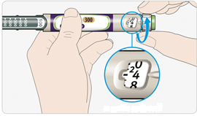
4 eenheden geselecteerd

- Druk de injectieknop helemaal in.
- Wanneer er insuline uit de punt van de naald komt, werkt uw pen goed.

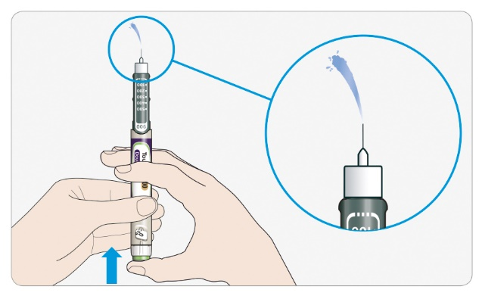

C Herhaal deze stap wanneer er geen insuline verschijnt:
- Wanneer u een nieuwe pen voor het eerst gebruikt, kan het zijn dat u deze stap tot 6 keer moet herhalen voordat er insuline verschijnt.
  - Gebruik uw pen niet wanneer er dan nog geen insuline uit de punt van uw naald komt. Gebruik dan een nieuwe pen.
- Voor alle injecties geldt, wanneer er geen insuline verschijnt, kan de naald verstopt zijn. Wanneer dat gebeurt:
  - verwissel de naald (zie STAP 6 en STAP 2),
  - herhaal dan de veiligheidstest (STAP 3A en STAP 3B).
  - Gebruik uw pen niet wanneer er dan nog geen insuline uit de punt van uw naald komt. Gebruik dan een nieuwe pen.
- Gebruik nooit een injectiespuit om insuline uit uw pen te halen.

- Wanneer u luchtbellen ziet
- U kunt luchtbellen zien in uw insuline. Dat is normaal, dit is niet gevaarlijk.

STAP 4: Kies de dosis

- Kies nooit een dosis en druk de injecteerknop niet in wanneer er geen naald aan uw pen zit. Dit kan uw pen beschadigen.

Toujeo DoubleStar is ervoor gemaakt om het aantal eenheden insuline toe te dienen die uw arts, apotheker of verpleegkundige u heeft voorgeschreven. Herbereken een dosis niet zelf.

A. Controleer of er een naald op de pen zit en of het dosisvenster op ‘0’ staat.

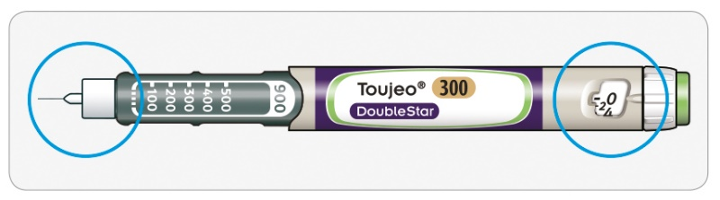

B. Draai aan de dosisinstelring totdat de dosispijl uw dosis aanwijst.

- Selecteer de dosis door de dosisinstelring te draaien naar een streepje in het dosisvenster. Ieder streepje staat voor 2 eenheden.
- De dosisinstelring klikt als u deze draait.
- Selecteer nooit uw dosis door het aantal klikken te tellen dat u hoort. U kunt dan de verkeerde dosis kiezen. Daardoor krijgt u mogelijk een te hoge of te lage dosis insuline.
- Controleer altijd het aantal in het dosisvenster om er zeker van te zijn dat u de juiste dosis heeft geselecteerd.
- Wanneer u te ver draait, kunt u de knop terugdraaien.
- Wanneer er onvoldoende eenheden in uw pen zitten voor uw dosis, zal de dosisinstelring stoppen bij het aantal eenheden dat nog in de pen zit.
- Wanneer u niet uw volledige voorgeschreven dosis kunt selecteren, splits dan de dosis in twee injecties of gebruik een nieuwe pen. Neemt u een nieuwe pen, doe dan eerst een veiligheidstest (zie STAP 3).

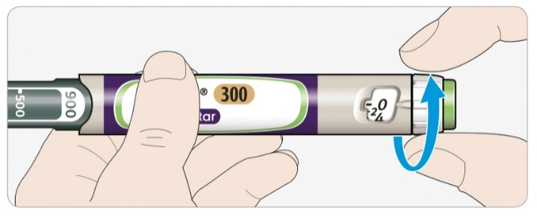

Hoe moet u het dosisvenster aflezen?

De dosisinstelring is per 2 eenheden in te stellen.
Ieder streepje in het dosisvenster is een even getal.

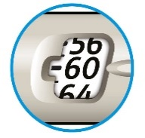
60 eenheden geselecteerd
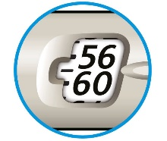
58 eenheden geselecteerd

- Aantal eenheden insuline in uw pen
- Uw pen bevat in totaal 900 eenheden insuline. U kunt doseringen van 2 tot 160 eenheden kiezen in stappen van 2 eenheden. Elke pen bevat meer dan 1 dosis.
- U kunt ongeveer zien hoeveel eenheden insuline nog in de pen zitten door te kijken waar de zuiger staat op de insuline schaalverdeling.

STAP 5: Injecteer uw dosis

- Wanneer u het moeilijk vindt om de injectieknop in te drukken, forceer deze dan niet omdat uw pen dan zou kunnen breken. Zie de rubriek hieronder voor hulp.

- Kies een injectieplek zoals getoond op het plaatje “Plekken waar geïnjecteerd kan worden”

- Druk de naald in uw huid, zoals uw arts, apotheker of verpleegkundige u heeft laten zien.
- Raak de injectieknop nog niet aan.

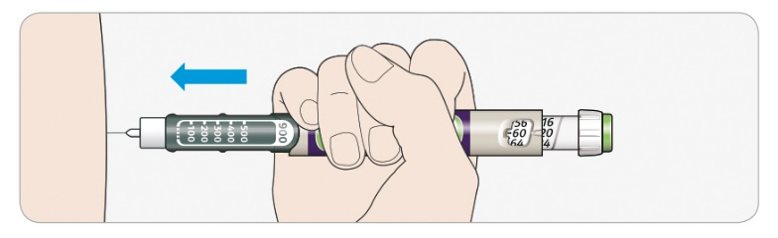

- Plaats uw duim op de injectieknop. Druk hem dan volledig in en houd hem ingedrukt.
- Druk de injectieknop niet in onder een hoek – uw duim zou dan de dosisinstelring kunnen blokkeren, zodat deze niet meer kan draaien.

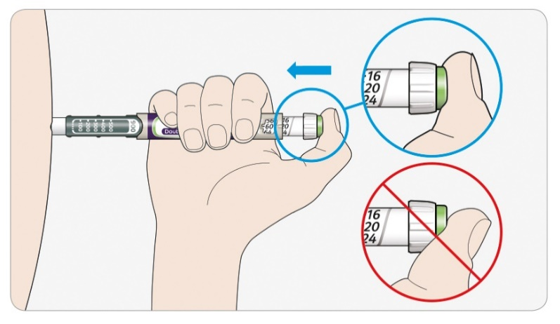

- Houd de injectieknop ingedrukt en wanneer u "0" in het dosisvenster ziet, tel dan langzaam tot 5.
- Dit garandeert dat u de volledige dosis inspuit.

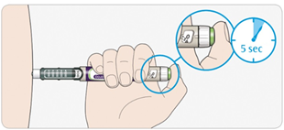

- Laat, na het ingedrukt houden en langzaam tot 5 tellen, de injectieknop los. Trek vervolgens de naald uit uw huid.

- Als u het moeilijk vindt om de injectieknop in te drukken:
- Vervang de naald (zie STAP 6 en STAP 2) en doe daarna een veiligheidstest (zie STAP 3).
- Wanneer u het nog steeds moeilijk vindt om de knop in te drukken, neem dan een nieuwe pen.
- Gebruik nooit een insulinespuit om insuline uit uw pen op te zuigen.

STAP 6: Verwijder de naald

- Wees voorzichtig met het gebruik van naalden – dit voorkomt verwondingen door de naald en het infecteren van anderen.
- Plaats nooit de binnenste naaldbeschermhuls terug op de naald.

- Plaats de buitenste naaldbeschermhuls weer op de naald, en gebruik deze om de naald van de pen te draaien.
- Plaats nooit de binnenste naaldbeschermhuls terug om het risico op prikaccidenten te verkleinen.
- Als uw injectie door een ander gegeven wordt, of als u iemand anders een injectie geeft, moet bijzonder voorzichtig worden gehandeld bij het verwijderen en weggooien van de naald.
- Volg de aanbevolen veiligheidsmaatregelen voor het verwijderen en weggooien van naalden op (raadpleeg uw arts, apotheker of verpleegkundige) om het risico op prikaccidenten en overdracht van besmettelijke ziekten te verkleinen.

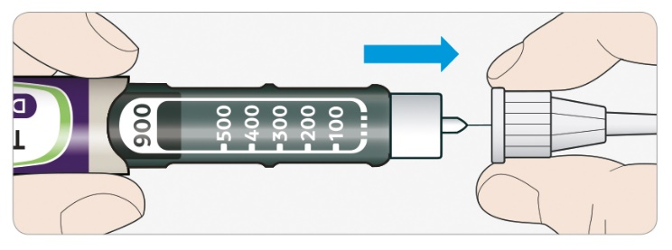

B. Gooi uw gebruikte naald weg in een naaldcontainer of zoals u is verteld door uw apotheker of lokale autoriteit.

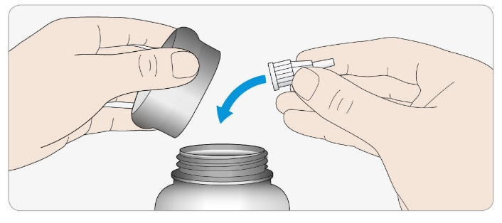

- Plaats de dop van de pen weer terug.
- Leg de pen niet terug in de koelkast.

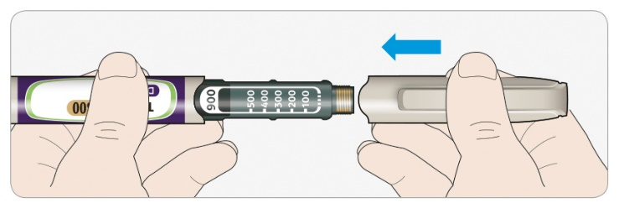

Te gebruiken tot

- Gebruik uw pen alleen tot en met 6 weken na het eerste gebruik.

Hoe moet u uw pen bewaren?

Voor het eerste gebruik
- Bewaar nieuwe pennen in de koelkast bij 2°C tot 8°C.
- Niet in de vriezer bewaren.

Na het eerste gebruik
- Bewaar uw pen bij kamertemperatuur, beneden 30°C.
- Leg uw pen nooit terug in de koelkast.
- Bewaar uw pen nooit met een naald eraan vast.
- Bewaar uw pen met de dop erop.
- Houd uw pen buiten het zicht en bereik van kinderen

Hoe moet u voor uw pen zorgen?

Behandel uw pen met zorg
- Laat uw pen niet vallen en sla er niet mee tegen harde oppervlakken.
- Wanneer u denkt dat uw pen beschadigd is, probeer deze dan niet te repareren, maar gebruik een nieuwe pen.

Bescherm uw pen tegen stof en vuil
- U kunt de buitenkant van uw pen schoonmaken met een vochtige doek. Spoel, was of smeer uw pen niet, dit kan de pen beschadigen.

Uw pen weggooien
- Verwijder de naald voordat u de pen weggooit.
- Gooi uw pen weg op de manier zoals u verteld is door uw apotheker of lokale autoriteit.

